|  |
| --- |
| Ecole Marocaines des Sciences de l’Ingénieur  Département Génie Informatique  Rapport de Projet de Fin d'Année  Conception d'une Plateforme de Commerce avec Chatbot Intelligent  Durant la période : du 01/03/2023 a 03/04/2024 |

Encadrant

Pr. AMEKSA Mohammed

Etudiants

Ouhmida Soulaimane

Ettakaddoumi Hamza

Targui Hajar

Kelladi Fatima ezzahra

# Dedicase

À mes collègues et partenaires de travail, pour leur collaboration et leur engagement tout au long de ce projet. Vos idées, votre soutien et votre camaraderie ont été essentiels pour surmonter les défis rencontrés en cours de route.

À ma famille, pour leur soutien inconditionnel et leur compréhension pendant les longues heures de travail et les moments de stress. Votre amour et votre soutien sont ma source d'inspiration quotidienne.

À toutes les personnes impliquées dans ce projet, qu'ils soient mentionnés ici ou non, je vous suis reconnaissant pour votre contribution et votre dévouement. Ce projet n'aurait pas été possible sans votre collaboration.

À ceux qui croient en l'importance de l'innovation et du progrès, cette dédicace est pour vous. Votre soutien à la recherche de nouvelles idées et de solutions créatives est ce qui alimente notre motivation à poursuivre.

# Remerciement

Je tiens à exprimer ma profonde gratitude envers toutes les personnes qui ont contribué à la réalisation de ce projet. Tout d'abord, je souhaite remercier **Pr. AMEKSA Mohammed** pour sa direction et ses conseils précieux tout au long du processus. Sa vision et son expertise ont été des éléments essentiels pour atteindre nos objectifs.

Mes remerciements vont également à notre membre de l'équipe pour leur dévouement, leur travail acharné et leur collaboration exceptionnelle. Chacun de vous a apporté une contribution unique qui a enrichi notre projet et a permis d'atteindre les résultats que nous avons obtenus.

Ce projet a été une expérience enrichissante grâce à la contribution de chacun. Je suis reconnaissant d'avoir eu l'opportunité de travailler avec une équipe aussi talentueuse et dévouée. Merci à tous pour votre engagement et votre travail acharné.

# Abstract

Ce rapport présente la conception et l'implémentation d'une plateforme de commerce intégrant un chatbot intelligent. Dans l'introduction, les objectifs du projet sont exposés, mettant en lumière la nécessité d'améliorer l'expérience utilisateur et l'engagement client dans le commerce en ligne. La méthode décrit le processus de développement, incluant la sélection des technologies, la conception des interfaces utilisateur et la formation du chatbot. Les résultats montrent une amélioration significative de l'expérience utilisateur, avec une augmentation notable des taux de conversion et de rétention client. En conclusion, cette plateforme offre une solution innovante pour le commerce en ligne, ouvrant la voie à de nouvelles possibilités d'interaction et de fidélisation client grâce à l'intégration d'un chatbot intelligent.

# Résumé

Ce rapport de projet expose le développement d'une plateforme de commerce sophistiquée intégrant un chatbot intelligent. La plateforme vise à rationaliser l'expérience utilisateur et à améliorer l'engagement client en exploitant des technologies de pointe. Grâce à une conception et une mise en œuvre méticuleuses, l'équipe a créé une solution évolutive qui associe des interfaces utilisateur intuitives à des capacités conversationnelles avancées. Ce rapport met en évidence les principales fonctionnalités, les considérations de conception, les détails de mise en œuvre et les perspectives futures de la plateforme, soulignant son potentiel de révolutionner le commerce en ligne.

# Glossaire

|  |  |
| --- | --- |
| Mot | Signification |
| CRUD | CRUD est un acronyme issu du monde de la programmation informatique et fait référence aux quatre fonctions considérées comme nécessaires pour mettre en œuvre une application de stockage persistant : créer, lire, mettre à jour et supprimer. |
| EMSI | École Marocaine des Sciences de l'Ingénieur |
| TIC | Technologies de l'information et de la communication |
| IA | Intelligence Artificielle |
| REST | ne interface de programmation d'application (API ou API web) qui respecte les contraintes du style d'architecture REST et permet d'interagir avec les services web RESTful. |
| API | Application programming interface ou interface de programmation d'application |
| HTTP | L'HyperText Transfer Protocol |
| DOM | Document Object Model, C'est une représentation hiérarchique d'une page web qui permet aux programmes JavaScript et aux langages de script d'accéder et de manipuler le contenu, la structure et le style d'une page web. |
| NLP | Le traitement du langage naturel, est une technologie de machine learning qui permet aux ordinateurs d'interpréter, de manipuler et de comprendre le langage humain. |
| DRF | Django rest framework. |

# Liste des figures

Figure 1: le logo de l'EMSI 16

Figure 2: Les acteurs et relation d’héritage. 31

Figure 3: Diagramme général de cas d’utilisation 32

Figure 4: Cas d'utilisation "Client" 33

Figure 5: Cas d'utilisation "Vendeur" 34

Figure 6: Cas d'utilisation "Administrateur" 35

Figure 7: Diagramme de classe 37

Figure 8: Sign In button 39

Figure 9: Page de Connection et Registeer 40

Figure 10: Logout Button 40

Figure 11: Page de profile 41

Figure 12: Zone de recherche 42

Figure 13: Page des produits. 42

Figure 14: Details du produit. 43

Figure 15: Page panier. 43

Figure 16: Page Stripe de payment. 44

Figure 17: Page commandes. 44

Figure 18: Page de wishlist. 45

Figure 19: Button "Devenir Vendeur" 45

Figure 20: Page des utilisateurs. 46

Figure 21: Page modifier utilisateur. 46

Figure 22: Page creer utilisateur. 47

Figure 23: Page des produits. 47

Figure 24: Page modifier produit. 48

Figure 25: Page Creer produit. 48

Figure 26: Page categories "admin". 49

Figure 27: Page categories "home". 49

Figure 28: Page modifier categorie. 50

Figure 29: Page creer categorie. 50

Figure 30: Page profile "vendeur". 51

Figure 31: Page produits "vendeur". 51

Figure 32: Button ajouter produit. 52

Figure 33: Page ajouter produit "vendeur". 52

Figure 34: Button supprimer produit "vendeur". 53

Figure 35: Button modifier produit "vendeur". 53

Figure 36: Page modifier produit "vendeur". 54

Figure 37: Page d'accueil du postman. 56

Figure 38: Comment fonctionne Postman? 56

Figure 39: Requet http "GET" 57

Figure 40: Requet http "POST" 58

Figure 41: Requet http "PATCH" 58

Figure 42: Requet http "DELETE" 59

Figure 43: Comment fonctionne le commande ? 60

Figure 44: Page panier. 60

Figure 45: la page de paiement 61

Figure 46: La page commande. 62

Figure 47: La commande sur Stripe. 62

# Liste des tableaux

Table 1: Description Textuelle « Commander les produits » 33

Table 2: Description Textuelle « Consulter les recommendations » 34

Table 3: Description Textuelle « Demander pour devenir vendeur » 34

Table 4: Description Textuelle « Géstion des produits » 35

Table 5: Description Textuelle « Gestion des commandes » 35

Table 6: Description Textuelle « Gestion des utilisateurs » 36

Table 7: Description Textuelle « Gestion des commandes » 36

Table of Contents

Dedicase 2

Remerciement 3

Abstract 4

Résumé 5

Glossaire 6

Liste des figures 7

Liste des tableaux 9

Introduction Générale 13

Sujet Amené : Contexte et Cadre de l'Étude 13

Sujet Posé : Problématique, Objectifs et Démarche 13

Sujet Divisé : Plan de Rédaction 13

Chapitre 1: L’organisme d’accueil

Introduction 16

Conclusion 17

Introduction 19

I. Commerce électronique 19

a. Évolution du Commerce Électronique 19

b. Modèles et Types de Commerce Électronique 19

c. Avantages du Commerce Électronique 20

d. Défis et Opportunités 20

II. Intelligence Artificielle (IA) 20

III. Chatbots 21

a. Impact sur le Commerce Électronique 21

Méthodologie 22

Chapitre 2: Etat d'art

I. Recherche Initiale 22

II. Conception de l'Architecture 23

III. Développement du Chatbot 23

IV. Tests et Itérations 23

React 24

Django 24

REST framework 25

Axios 25

Postman 25

Redux 26

React Router DOM 26

SQLite 26

GitHub 27

Visual Studio Code 27

Google Generative AI 27

Stripe 28

Conclusion 28

Chapitre 3: Analyse et Conception du projet

I. Introduction 30

II. Diagramme de cas d’utilisation 30

1. Identification des acteurs du système 30

2. Diagramme général de cas d’utilisation 32

3. Description textuelle des cas généraux d'utilisation 33

a. Module Client 33

b. Module Vendeur 34

c. Module Administrateur 35

III. Diagramme de classes 36

IV. Conclusion 37

Chapitre 4: Mise en oeuvre et realisation

I. Introduction 39

II. L’état d’avancement 39

a. Authentification 39

b. Client 41

Profile 41

Consulter les produits 41

Ajouter au favorite 45

Devenir un Vendeur 45

c. Admin 46

Profile 46

d. Vendeur 51

Profile 51

Produits 51

Creation du produit 52

Suppression du produit 53

Modifier le produit 53

III. Conclusion 54

Conclusion et perspective 55

Annexe 56

I. Gestion des produits avec Postman 56

1. La page principale de Postman 56

2. Comment fonctionne Postman? 56

HTTP Requests 57

Responses 57

II. Comment la Commande travailler sous couverture 60

a. Choisissez les produits 60

b. Valider le payement 61

c. Consulter la commande 61

Bibliographie 63

# Introduction Générale

## Sujet Amené : Contexte et Cadre de l'Étude

La transformation numérique a révolutionné le paysage du commerce en ligne, offrant aux consommateurs des possibilités d'achat et d'interaction plus vastes que jamais. Dans ce contexte en constante évolution, les entreprises cherchent continuellement à améliorer l'expérience utilisateur et à optimiser leurs processus pour rester compétitives. C'est dans ce cadre que s'inscrit notre projet de conception d'une plateforme de commerce en ligne intégrant un chatbot intelligent.

## Sujet Posé : Problématique, Objectifs et Démarche

Face à la complexité croissante des attentes des consommateurs et à la nécessité de fournir un service client efficace, le besoin de solutions innovantes se fait ressentir. Ainsi, notre projet vise à répondre à cette problématique en développant une plateforme de commerce en ligne dotée d'un chatbot intelligent. Les objectifs principaux de ce rapport sont de détailler les étapes de conception, de développement et d'intégration de cette plateforme, ainsi que de présenter les résultats obtenus.

Les objectifs spécifiques incluent la création d'une interface utilisateur conviviale, l'intégration de fonctionnalités de chatbot pour l'assistance client et la personnalisation de l'expérience utilisateur, et enfin, l'évaluation de l'efficacité de la plateforme dans l'amélioration de l'expérience utilisateur et des performances commerciales.

Il convient de noter que ce rapport ne vise pas à présenter les résultats du projet, mais plutôt à décrire le processus de développement et les choix méthodologiques effectués.

## Sujet Divisé : Plan de Rédaction

Ce rapport sera divisé en plusieurs sections principales, chacune abordant une phase spécifique du projet :

Analyse des Besoins Utilisateurs : Cette section explorera les attentes et les besoins des utilisateurs en matière de commerce en ligne et d'assistance client.

Conception de l'Architecture : Nous détaillerons ici l'architecture logicielle conçue pour la plateforme de commerce et le chatbot.

Développement et Intégration : Cette section traitera du processus de développement des fonctionnalités de la plateforme et de l'intégration du chatbot.

Tests et Évaluation : Nous présenterons les tests réalisés pour évaluer la convivialité de la plateforme et les performances du chatbot.

Conclusion et Perspectives : Enfin, nous conclurons en résumant les résultats obtenus et en discutant des perspectives d'amélioration futures.

Chap1: L’organisme d’accueil

## Introduction



Figure 1: le logo de l'EMSI

L'École Marocaine des Sciences de l'Ingénieur (EMSI) est une institution d'enseignement supérieur située au Maroc, reconnue pour son excellence académique et son engagement envers la formation d'ingénieurs compétents et qualifiés. Au sein de l'EMSI, le Département de Génie Informatique se distingue par son programme académique complet et sa formation axée sur les technologies de l'information et de la communication (TIC).

Le Département de Génie Informatique de l'EMSI offre un cursus d'études approfondi couvrant les principaux domaines de l'informatique, tels que la programmation, les systèmes d'information, les réseaux informatiques, la sécurité informatique, l'intelligence artificielle, le génie logiciel, et bien plus encore. Les étudiants sont exposés à des cours théoriques de pointe ainsi qu'à des travaux pratiques concrets, leur permettant d'acquérir des compétences techniques solides et une compréhension approfondie des principes fondamentaux de l'informatique.

En plus de sa rigueur académique, le Département de Génie Informatique de l'EMSI se distingue par son engagement envers l'innovation et la recherche. Les étudiants sont encouragés à participer à des projets de recherche, des concours technologiques et des événements industriels pour développer leurs compétences et explorer de nouvelles tendances dans le domaine de l'informatique.

Les diplômés du Département de Génie Informatique de l'EMSI sont hautement prisés sur le marché du travail, tant au niveau national qu'international. Leur formation polyvalente et leur expérience pratique leur permettent de s'adapter rapidement aux exigences de l'industrie informatique et de contribuer de manière significative à des projets variés dans divers secteurs, tels que les technologies de l'information, les télécommunications, la finance, la santé, et bien d'autres encore.

En résumé, le Département de Génie Informatique de l'EMSI offre aux étudiants une formation de qualité, alignée sur les besoins du marché et axée sur l'excellence académique, les préparant ainsi à une carrière réussie dans le domaine passionnant et dynamique de l'informatique.

## Conclusion

En conclusion, le Département de Génie Informatique de l'EMSI se positionne comme un pilier de l'excellence académique et de l'innovation dans le domaine de l'informatique au Maroc. Son programme complet et équilibré, alliant théorie et pratique, prépare les étudiants à relever avec succès les défis de l'industrie informatique moderne. Avec un engagement ferme envers la recherche et l'innovation, ainsi qu'une forte réputation d'employabilité, l'EMSI offre une voie solide pour ceux qui aspirent à une carrière réussie et enrichissante dans le domaine dynamique des technologies de l'information et de la communication.

Chap2: Etat d'art

## Introduction

L'état de l'art, souvent appelé également "état de la technique" ou "état de la pratique", représente le panorama actuel des connaissances, des technologies, des méthodes ou des pratiques dans un domaine spécifique à un moment donné. Il s'agit d'une exploration approfondie et systématique des avancées les plus récentes, des tendances émergentes et des meilleures pratiques qui définissent le paysage d'une discipline donnée.

### Commerce électronique

Le commerce électronique, souvent désigné sous le terme d'e-commerce, représente l'achat et la vente de biens et de services via Internet. Cette forme de commerce a révolutionné la manière dont les entreprises interagissent avec les consommateurs et a profondément modifié les habitudes d'achat des individus à travers le monde.

#### Évolution du Commerce Électronique

Le commerce électronique a connu une croissance exponentielle depuis ses débuts dans les années 1990. À ses débuts, il se limitait principalement à des transactions en ligne simples, telles que l'achat de livres ou de produits électroniques. Cependant, avec l'amélioration des infrastructures Internet, l'expansion des réseaux de paiement en ligne sécurisés et l'émergence de nouvelles technologies, le commerce électronique est devenu de plus en plus sophistiqué.

#### Modèles et Types de Commerce Électronique

Il existe différents modèles de commerce électronique, notamment :

* B2C (Business-to-Consumer) : Les entreprises vendent des biens ou des services directement aux consommateurs. C'est le modèle le plus courant, avec des géants comme Amazon ou Alibaba.
* B2B (Business-to-Business) : Les entreprises vendent des biens ou des services à d'autres entreprises. Ce modèle est souvent utilisé pour les transactions en gros ou pour les services professionnels.
* C2C (Consumer-to-Consumer) : Les consommateurs vendent des biens ou des services à d'autres consommateurs via des plateformes en ligne, telles qu'eBay ou Etsy.
* C2B (Consumer-to-Business) : Les consommateurs proposent des biens ou des services aux entreprises, comme dans le cas du crowdsourcing ou des plateformes de freelance.

#### Avantages du Commerce Électronique

Le commerce électronique présente de nombreux avantages, tant pour les entreprises que pour les consommateurs :

* Accessibilité 24/7 : Les magasins en ligne sont accessibles à tout moment, offrant une commodité sans pareille aux consommateurs.
* Large portée : Les entreprises peuvent atteindre un public mondial sans les limites géographiques des magasins physiques.
* Réduction des coûts : Le commerce électronique permet souvent aux entreprises de réduire leurs coûts d'exploitation, ce qui peut se traduire par des prix plus compétitifs pour les consommateurs.
* Personnalisation : Les entreprises peuvent utiliser les données des clients pour offrir des expériences d'achat personnalisées et ciblées.

#### Défis et Opportunités

Bien que le commerce électronique offre de nombreuses opportunités, il présente également des défis, tels que la concurrence féroce, les préoccupations en matière de sécurité des données, les problèmes logistiques et les attentes croissantes des consommateurs en matière de livraison rapide et de service client.

### Intelligence Artificielle (IA)

L'intelligence artificielle (IA) a évolué pour devenir un pilier central du commerce électronique moderne, en offrant des capacités avancées d'analyse des données et d'automatisation des processus. L'une des applications les plus remarquables de l'IA dans le commerce électronique est l'analyse prédictive, où les algorithmes peuvent exploiter de vastes ensembles de données pour anticiper les comportements des consommateurs et prévoir les tendances d'achat. Cette capacité permet aux entreprises de mieux comprendre leurs clients, d'anticiper leurs besoins et de personnaliser leurs offres en conséquence.

De plus, l'IA est utilisée pour optimiser les campagnes marketing en identifiant les segments de marché les plus rentables, en recommandant des stratégies de tarification dynamique et en automatisant le ciblage des annonces. Les systèmes d'IA peuvent également améliorer l'expérience utilisateur en proposant des interfaces personnalisées, des recommandations de produits pertinentes et des options de recherche améliorées, contribuant ainsi à accroître l'engagement des clients et à augmenter les taux de conversion.

### Chatbots

Les chatbots sont devenus une composante incontournable du service client en ligne, offrant une assistance instantanée et personnalisée aux consommateurs 24 heures sur 24, 7 jours sur 7. Ces agents virtuels utilisent des techniques d'IA, telles que le traitement du langage naturel (NLP) et l'apprentissage automatique, pour comprendre les requêtes des utilisateurs et leur fournir des réponses précises et utiles en temps réel.

Dans le commerce électronique, les chatbots sont déployés sur les sites Web de commerce électronique, les applications mobiles et les plateformes de messagerie instantanée pour guider les utilisateurs à travers le processus d'achat, répondre aux questions fréquentes, traiter les retours et les remboursements, et offrir des recommandations de produits personnalisées. Grâce à leur capacité à fournir un support client efficace et à automatiser diverses tâches administratives, les chatbots permettent aux entreprises de réduire les coûts opérationnels, d'améliorer la satisfaction client et de renforcer la fidélité à la marque.

#### Impact sur le Commerce Électronique

L'intégration de l'IA et des chatbots dans le commerce électronique offre un large éventail d'avantages pour les entreprises et les consommateurs :

* **Amélioration de l'Expérience Client** : Les chatbots offrent une assistance instantanée et personnalisée, réduisant ainsi les temps d'attente et améliorant la satisfaction client.
* **Optimisation des Opérations** : L'IA permet d'automatiser diverses tâches administratives, telles que la gestion des stocks, la tarification dynamique et le suivi des commandes, ce qui permet aux entreprises de gagner du temps et de réduire les erreurs humaines.
* **Augmentation des Ventes** : En guidant les utilisateurs tout au long du processus d'achat et en offrant des recommandations de produits personnalisées, les chatbots peuvent contribuer à accroître les taux de conversion et les ventes en ligne.
* **Innovation Continue** : L'IA ouvre de nouvelles opportunités d'innovation, permettant aux entreprises de développer des fonctionnalités avancées telles que la réalité augmentée, la reconnaissance faciale et la personnalisation en temps réel, offrant ainsi des expériences d'achat uniques et mémorables.

En conclusion, l'intelligence artificielle et les chatbots représentent des outils puissants pour les entreprises de commerce électronique, offrant des moyens efficaces d'optimiser les opérations, d'améliorer l'expérience client et de stimuler la croissance des revenus. Alors que ces technologies continuent de progresser, elles promettent de transformer encore davantage la manière dont nous achetons et vendons en ligne, façonnant ainsi l'avenir du commerce électronique à l'ère numérique.

## Méthodologie

Dans la section "Méthodologie", nous décrivons en détail notre approche de conception et de développement de la plateforme de commerce avec un chatbot intelligent, en mettant en lumière les étapes clés du processus.

### Recherche Initiale

Pour garantir le succès de notre projet, nous avons entrepris une recherche approfondie afin de comprendre pleinement les besoins des utilisateurs, les exigences commerciales et les meilleures pratiques en matière de conception de plateformes de commerce électronique. Cette recherche comprenait une analyse détaillée des tendances du marché, des comportements des consommateurs et des pratiques concurrentielles. Nous avons également mené des entrevues avec des parties prenantes clés, des enquêtes auprès des utilisateurs et des analyses de données pour obtenir des informations précieuses sur les attentes et les préférences des utilisateurs.

### Conception de l'Architecture

Sur la base des résultats de notre recherche initiale, nous avons élaboré une architecture logicielle robuste pour la plateforme de commerce. Cette architecture a été conçue pour répondre aux exigences de sécurité, de performances et de scalabilité, en garantissant une expérience utilisateur fluide et fiable. Nous avons accordé une attention particulière à la conception de l'interface utilisateur, en mettant l'accent sur la navigation intuitive, la présentation claire des produits et les fonctionnalités de recherche avancées. Des tests d'utilisabilité et des itérations ont été effectués tout au long du processus de conception pour garantir que l'interface répondait aux besoins des utilisateurs et aux objectifs commerciaux.

### Développement du Chatbot

Pour développer le chatbot intelligent, nous avons utilisé des technologies d'intelligence artificielle avancées, telles que le traitement du langage naturel (NLP) et les réseaux neuronaux. Ces technologies ont permis au chatbot de comprendre et de répondre aux requêtes des utilisateurs de manière contextuelle, offrant ainsi une expérience de conversation naturelle et fluide. Le chatbot a été intégré à la plateforme de commerce pour offrir une assistance en temps réel, répondre aux questions des clients et proposer des recommandations personnalisées basées sur les préférences et les comportements d'achat des utilisateurs.

### Tests et Itérations

Une fois la plateforme de commerce et le chatbot développés, nous avons procédé à des tests approfondis pour évaluer leur convivialité, leur fiabilité et leurs performances. Des tests fonctionnels, des tests de charge et des tests de sécurité ont été réalisés pour garantir que la plateforme répondait aux normes de qualité les plus élevées. Des retours d'utilisateurs ont été sollicités et pris en compte pour identifier les points d'amélioration potentiels. Des itérations continues ont été réalisées pour améliorer la qualité et l'efficacité du chatbot, en mettant en œuvre des algorithmes d'apprentissage automatique pour affiner ses capacités de compréhension et de réponse.

En combinant une recherche approfondie avec une approche méthodique de conception et de développement, nous avons pu créer une plateforme de commerce innovante dotée d'un chatbot intelligent, offrant une expérience utilisateur exceptionnelle et répondant aux besoins évolutifs du marché.

### React

Nous avons opté pour React pour plusieurs raisons. Tout d'abord, React est largement reconnu comme l'un des frameworks front-end les plus populaires et les plus performants dans l'industrie du développement web. Sa popularité est due en partie à sa flexibilité, sa facilité d'utilisation et sa grande communauté de développeurs. De plus, React adopte une approche basée sur les composants, ce qui permet de créer des interfaces utilisateur modulaires et réutilisables, facilitant ainsi la maintenance et l'évolutivité des applications. En outre, la capacité de React à gérer efficacement les mises à jour de l'interface utilisateur grâce à sa virtual DOM offre des performances optimales, ce qui est essentiel pour offrir une expérience utilisateur fluide et réactive. (egacy.reactjs.org, 2020)



### Une image contenant Police, Graphique, capture d’écran, logo Description générée automatiquementDjango

Nous avons choisi Django comme framework backend pour plusieurs raisons. Tout d'abord, Django est un framework web hautement évolutif, sécurisé et robuste, largement utilisé par de nombreuses entreprises renommées. Sa conception basée sur le principe "batteries included" offre un large éventail de fonctionnalités prêtes à l'emploi, telles que l'authentification utilisateur, la gestion des sessions, la validation des formulaires, et bien plus encore, ce qui permet d'accélérer le processus de développement. De plus, Django favorise une architecture de projet claire et organisée, ce qui facilite la collaboration au sein de l'équipe de développement et garantit la maintenabilité à long terme de l'application. (docs.djangoproject, 2020)

### REST framework

Nous avons choisi Django REST framework (DRF) pour développer une API RESTful robuste et flexible pour notre application. DRF est une extension de Django qui simplifie considérablement le processus de création d'API Web en fournissant des fonctionnalités puissantes telles que la sérialisation des données, la gestion des requêtes HTTP, l'authentification et l'autorisation, les vues génériques, et bien plus encore. En utilisant DRF, nous avons pu rapidement mettre en place une API RESTful conforme aux normes de l'industrie, tout en bénéficiant des avantages de l'écosystème Django, tels que la sécurité intégrée, la gestion des bases de données et la facilité de déploiement. (https://restfulapi.net, 2012)

### Axios

Nous avons choisi Axios comme client HTTP pour interagir avec notre API RESTful depuis le côté client. Axios est une bibliothèque JavaScript légère et simple à utiliser qui offre une syntaxe conviviale pour effectuer des requêtes HTTP asynchrones. Son support intégré pour les promesses permet une gestion efficace des appels réseau et des réponses asynchrones, ce qui est essentiel pour garantir la réactivité et la fluidité de l'interface utilisateur. De plus, Axios offre un large éventail de fonctionnalités avancées telles que la gestion des intercepteurs, la gestion des erreurs, et la configuration personnalisée des requêtes, ce qui en fait un choix idéal pour les applications web modernes. (axios, 2017)

### Postman

Postman est un outil essentiel pour les développeurs d'API, offrant des fonctionnalités de test, de débogage et de documentation. Il permet de tester facilement les API, d'automatiser les tests, de collaborer avec les membres de l'équipe et de garantir la sécurité des API. Dans le cadre de votre projet de plateforme de commerce avec chatbot intelligent, l'utilisation de Postman facilitera le développement, en assurant la qualité et la fiabilité des API sous-jacentes. (learning.postman.com, 2020)

### Une image contenant Graphique, symbole, Police, logo Description générée automatiquementRedux

Redux est une bibliothèque JavaScript utilisée avec React pour gérer l'état global de l'application de manière prévisible. Avec Redux, vous définissez des actions pour décrire les changements d'état, des reducers pour spécifier comment ces changements sont appliqués, et un store centralisé pour stocker l'état global. Dans votre projet de plateforme de commerce avec chatbot intelligent, Redux vous aidera à maintenir un état cohérent et à gérer les interactions utilisateur de manière efficace. (redux, 2015)

### Une image contenant Graphique, Police, graphisme, conception Description générée automatiquementReact Router DOM

React Router DOM est une bibliothèque essentielle pour la navigation dans les applications web à page unique avec React. En définissant des routes correspondant à des URL spécifiques, elle permet de charger dynamiquement les composants associés. Vous pouvez également gérer la navigation programmée et les paramètres d'URL, offrant ainsi une expérience utilisateur fluide et dynamique dans votre plateforme de commerce avec chatbot intelligent. (reactrouter, 2020)

### Une image contenant capture d’écran, Graphique, Police, logo Description générée automatiquementSQLite

SQLite est une base de données relationnelle légère et autonome, souvent utilisée dans le développement d'applications mobiles et embarquées. Vous l'avez intégrée dans votre projet de plateforme de commerce avec chatbot intelligent pour stocker efficacement des données structurées telles que les utilisateurs, les produits et les conversations de chatbot. Son utilisation offre des performances solides, une intégration transparente et une compatibilité avec le langage SQL, en faisant un choix judicieux pour gérer les données de votre application de manière fiable et efficace. (sqlite, 2006)

### GitHub

GitHub est une plateforme de développement collaboratif basée sur Git, permettant le stockage centralisé du code source, la collaboration entre les membres de l'équipe via les pull requests et les issues, le suivi des modifications, l'automatisation du déploiement avec GitHub Actions, et la gestion de projet avec des fonctionnalités telles que les tableaux Kanban. Son utilisation dans votre projet de plateforme de commerce avec chatbot intelligent facilite la gestion du code, la collaboration et le déploiement continu de votre application. (docs.github, 2016)

### Visual Studio Code



Visual Studio Code (VS Code) est un éditeur de code gratuit et open-source développé par Microsoft. Il offre une expérience de codage fluide avec une coloration syntaxique, une saisie semi-automatique et une intégration Git native. VS Code est hautement extensible grâce à un large éventail d'extensions et offre des outils de débogage et un terminal intégré. Son utilisation dans votre projet de plateforme de commerce avec chatbot intelligent peut améliorer la productivité et simplifier le développement. (code.visualstudio, 2018)

### Google Generative AI

Google Generative AI est une initiative de recherche de Google explorant les capacités des modèles génératifs en intelligence artificielle. Ces projets se concentrent sur le développement de modèles avancés tels que les réseaux antagonistes génératifs (GAN) et les modèles de langage génératif, pour créer du contenu diversifié comme des images, du texte et des vidéos. Dans votre projet de plateforme de commerce avec chatbot intelligent, l'utilisation de ces modèles pourrait permettre la génération automatique de descriptions de produits, d'images synthétiques, ou encore améliorer les réponses du chatbot.

### Une image contenant Police, Graphique, logo, graphisme Description générée automatiquementStripe

Django Stripe est une intégration qui permet d'ajouter les fonctionnalités de paiement de Stripe à vos applications Django. Cette combinaison offre une gestion facile des paiements en ligne, y compris les paiements uniques, les abonnements et les remboursements. Avec Django Stripe, vous pouvez sécuriser et gérer efficacement les transactions financières dans vos applications Django. (docs.stripe, 2016)

## Conclusion

En conclusion, l'état de l'art dans le développement d'une plateforme de commerce avec un chatbot intelligent implique l'utilisation d'une variété de technologies et de méthodologies de pointe. Cela inclut l'utilisation de techniques avancées de traitement du langage naturel (NLP) pour l'interaction avec le chatbot, l'intégration avec des plateformes telles que Stripe pour un traitement des paiements fluide, et l'adoption de frameworks comme React et Django pour la construction d'interfaces web réactives et de services backend.

De plus, l'incorporation d'outils comme Postman pour les tests d'API, Visual Studio Code pour l'édition de code, et Git pour le contrôle de version améliore le processus de développement, assurant l'efficacité, la collaboration et la qualité du code. En outre, l'exploration de technologies émergentes telles que les modèles d'IA générative de Google peut potentiellement enrichir les capacités de la plateforme, offrant des solutions innovantes pour des expériences utilisateur personnalisées.

Dans l'ensemble, rester à jour sur les dernières avancées technologiques, tout en sélectionnant et intégrant soigneusement les outils et méthodologies appropriés, est essentiel pour créer une plateforme de commerce avec un chatbot intelligent de pointe qui répond aux besoins et aux attentes évolutifs des utilisateurs.

Haut du formulaire

Chap3: Analyse et Conception du projet

## Introduction

Ce chapitre donner une vision de conception à travers des diagrammes de cas d’utilisation, des diagrammes de séquences et des diagrammes de classes.

## Diagramme de cas d’utilisation

### Identification des acteurs du système

Les types d’acteurs qui participent au système sont les suivants :

* **Client** : un utilisateur final de l'application. Il peut consulter les produits, les ajouter au favoris et au panier et les commander. Il possède un login et un mot de passe et accède à un nombre d'écrans et vues de l'application qui sont relatifs à sa responsabilité.
* **Vendeur** : a les mêmes fonctionnalités que le client, de plus il a le droit d'accéder aux vues et objets relatifs à sa responsabilité:
* Gérer leur produits.
* Gérer leur commandes.
* **Administrateur** : a les mêmes fonctionnalités que le client. Un utilisateur administrateur avec un niveau d'habilitation qui lui permet:
  + Gestion des utilisateurs.
* Gestion des produits.
* Gestion des commandes.
* Gestion des catégories.

La figure ci-dessous représente les relations d'héritage entre ces acteurs :

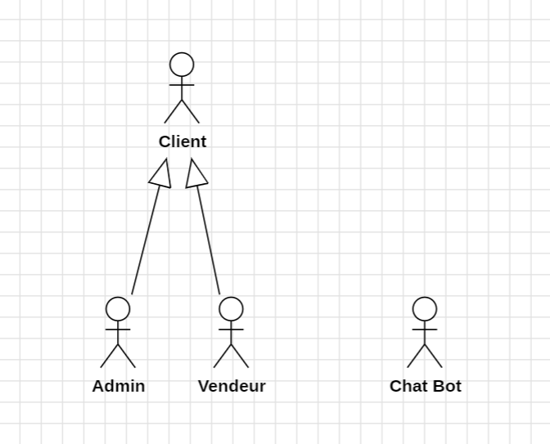

Figure 2: Les acteurs et relation d’héritage.

### Diagramme général de cas d’utilisation

Le diagramme de cas d’utilisation ci-dessous représente l’ensemble des cas d’utilisations relative à l’application. Le but de ce diagramme est d’avoir une vision globale sur CLOE :

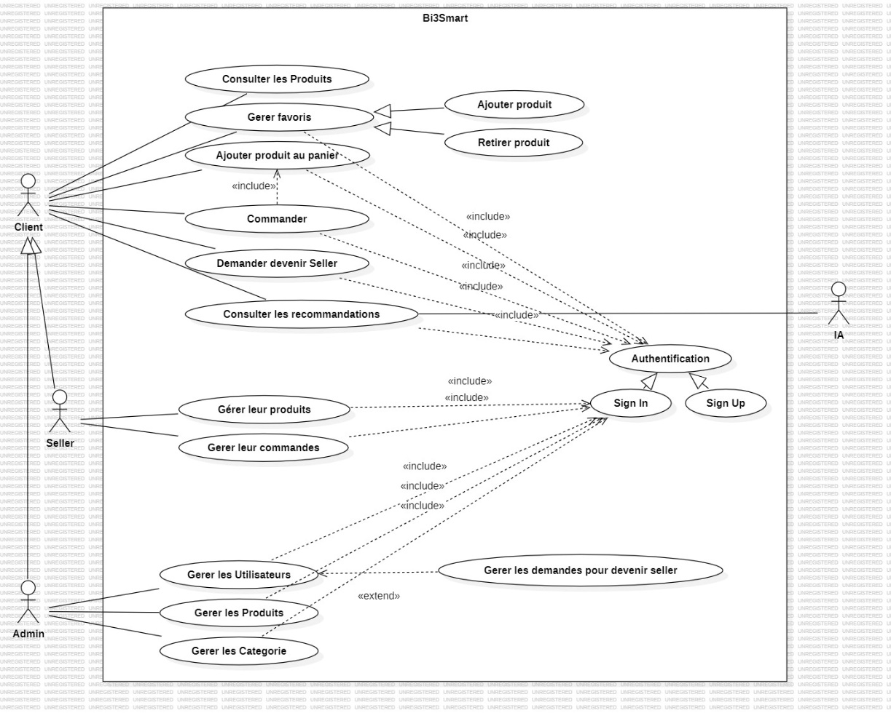

Figure 3: Diagramme général de cas d’utilisation

### Description textuelle des cas généraux d'utilisation

#### Module Client

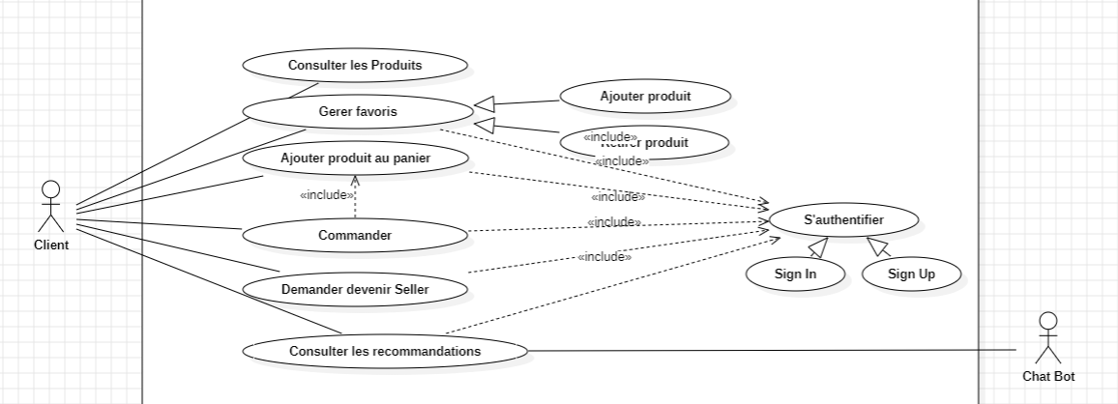

Figure 4: Cas d'utilisation "Client"

##### Description Textuelle:

On prend quelques exemples des cas d’utilisation.

|  |  |
| --- | --- |
| Titre de scénario | Commander les produits |
| Acteur | Client |
| Description | Ce cas d'utilisation permet au client de créer un compte, de consulter la liste des produits avec filtre de couleurs, tailles, étiquettes, etc., après il peut ajouter ses produits au panier et commander après avoir saisi les données nécessaires. |
| Précondition | Authentification |

Table 1: Description Textuelle « Commander les produits »

|  |  |
| --- | --- |
| Titre de scénario | Consulter les recommendations |
| Acteur | Client |
| Description | Ce cas d'utilisation permet au client de consulter les produits recommandés par le système, en fonction de l'historique d'achats de l'utilisateur et des produits qu'il a appréciés. |
| Précondition | Authentification |

Table 2: Description Textuelle « Consulter les recommendations »

|  |  |
| --- | --- |
| Titre de scénario | Demander pour devenir vendeur |
| Acteur | Client |
| Description | Ce cas d'utilisation permet à un client de demander à devenir vendeur, et d'attendre la confirmation de la direction. |
| Précondition | Authentification |

Table 3: Description Textuelle « Demander pour devenir vendeur »

#### Module Vendeur

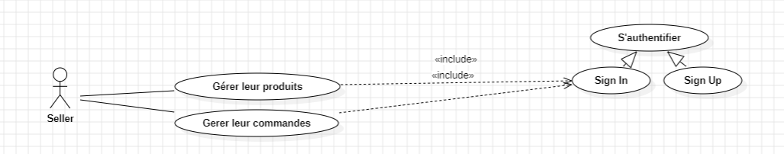

Figure 5: Cas d'utilisation "Vendeur"

##### Description Textuelle:

On prend quelques exemples des cas d’utilisation.

|  |  |
| --- | --- |
| Titre de scénario | Géstion des produits |
| Acteur | Vendeur |
| Description | Ce cas d'utilisation permet au vendeur de gérer ses produits (CRUD). |
| Précondition | Authentification |

Table 4: Description Textuelle « Géstion des produits »

|  |  |
| --- | --- |
| Titre de scénario | Géstion des commandes |
| Acteur | Vendeur |
| Description | Ce cas d'utilisation permet au vendeur de gérer ses commandes (CRUD). |
| Précondition | Authentification |

Table 5: Description Textuelle « Gestion des commandes »

#### Module Administrateur

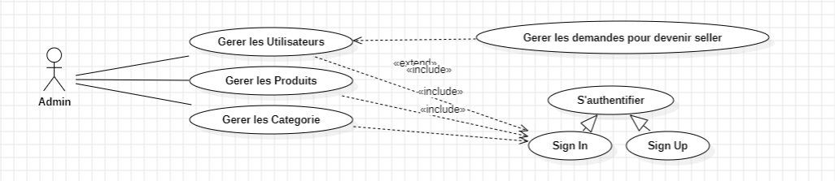

Figure 6: Cas d'utilisation "Administrateur"

##### Description Textuelle:

On prend quelques exemples des cas d’utilisation.

|  |  |
| --- | --- |
| Titre de scénario | Géstion des utilisateurs |
| Acteur | Administrateur |
| Description | Ce cas d'utilisation permet à l'administrateur de gérer les utilisateurs (clients, vendeurs), et de gérer les demandes de devenir vendeur des clients. |
| Précondition | Authentification |

Table 6: Description Textuelle « Gestion des utilisateurs »

|  |  |
| --- | --- |
| Titre de scénario | Géstion des categories |
| Acteur | Administrateur |
| Description | Ce cas d'utilisation permet à l'administrateur de gérer les catégories valides dans l'application, et au vendeur peut ajouter des produits à ces catégories. |
| Précondition | Authentification |

Table 7: Description Textuelle « Gestion des commandes »

## Diagramme de classes

Le diagramme de classes est considéré comme le plus important de la modélisation orientée objet, il est le seul obligatoire lors d’une telle modélisation. Le diagramme de classes montre la structure interne du système. Il permet de fournir une représentation abstraite des objets du système qui vont interagir ensemble pour réaliser les cas d’utilisation. Il s’agit d’une vue statique car nous ne tenons pas compte du facteur temporel dans le comportement du système. Les principaux éléments de cette vue statique sont les classes et leurs relations. Ci-dessous le diagramme de classe qui correspond au projet :

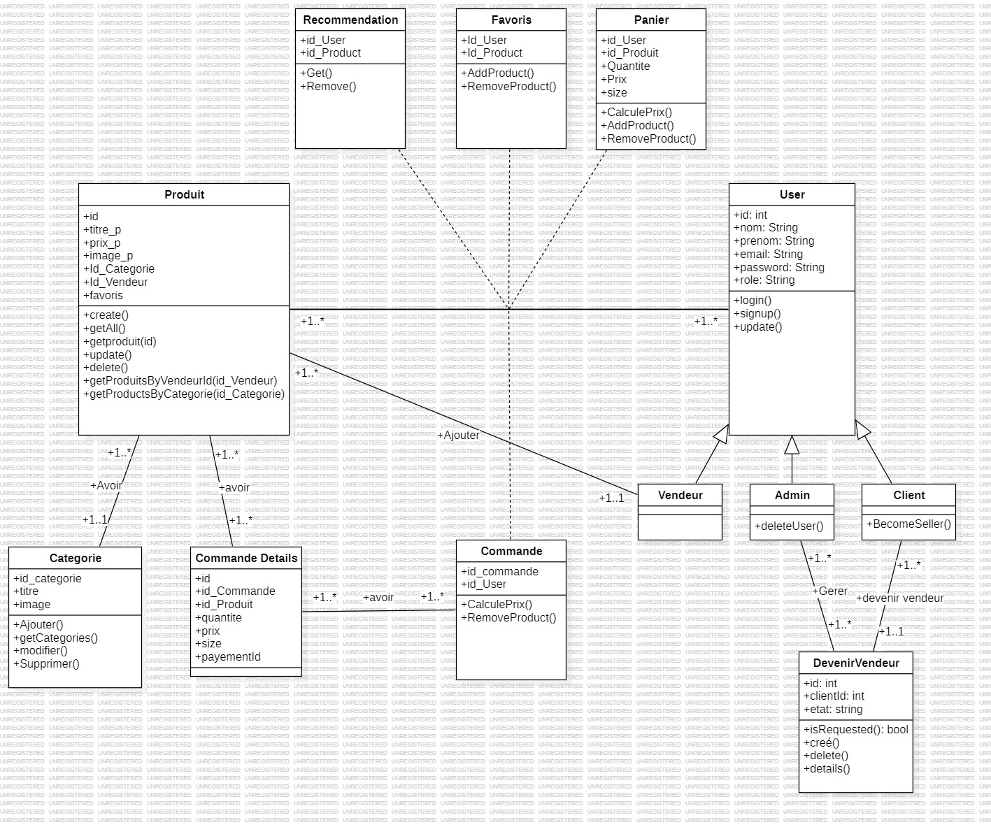

Figure 7: Diagramme de classe

## Conclusion

Dans ce chapitre, nous avons décrit la conception globale du système, à travers les différents diagrammes de UML ainsi qu’une description fonctionnelle du projet. Dans le chapitre suivant, nous abordons la phase de l’étude technique du projet.

Chap4 : Mise en oeuvre et realisation

## Introduction

Dans ce dernier chapitre, nous allons décrire le travail réalisé pendant la période demandée. Il porte sur le thème de la smart city et concerne la réalisation d’une application e-commerce. Cette application intègre un chabot– basé sur l’intelligence artificielle (IA) afin de fournir des recommandations personnalisées aux utilisateurs. L’objectif principal est de créer une expérience de shopping en ligne plus personnalisée en proposant des produits adaptés aux besoins et aux préférences des utilisateurs. Le chatbot se base sur leur historique d’achat, leur profil et leurs interactions sur le site web.

## L’état d’avancement

Notre plateforme « bi3smart » est maintenant claire et prêt pour la réalisation. On va essayer pas à pas de suivre la conception ci-dessus. Au début on commence par la partie gestion des utilisateurs (inscription, authentification, commande). Ensuite on développe la partie gestion des admin (ajout, suppression, mise à jour) et gestion des vendeurs (ajout, suppression, mise à jour) Enfin en intégrant également un chabot AI sur notre site web ce niveau il est très important de tester la fonctionnalité de chaque partie avant de passera la partie suivante. Travail s’effectuer en équipe et le partage des ficher s’effectuer à travers le logiciel GitHub.

### Authentification

Le clique sur le bouton « sign up » redirige l’utilisateur directement vers le formulaire d’inscription, Où il peut entrer le nom, l’email et le mot de passe.



Figure 8: Sign In button

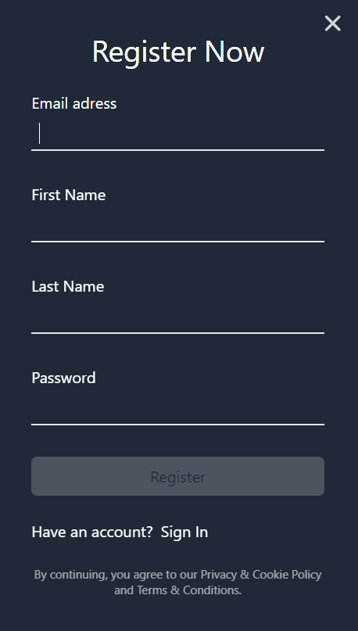 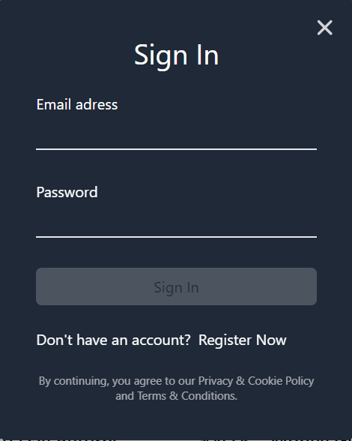

Figure 9: Page de Connection et Registeer

Maintenant l’utilisateur est bien ajouté dans la base de données. Une simple clique sur le bouton « Sing in », l’utilisateur peut se connecte facilement à notre plateforme. Il suffit d’entrer son email et son mot de passe correctement.

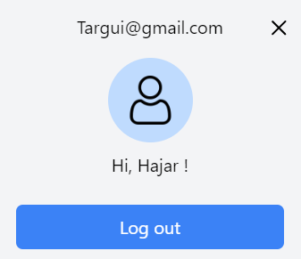

Maintenant, pour se déconnecter il suffit de cliquer sur le bouton « Log out »

Figure 10: Logout Button

### Client

#### Profile

Le profil du client comprend les informations du client et offre la possibilité de les modifier, ainsi que d'accéder aux commandes passées par le client.

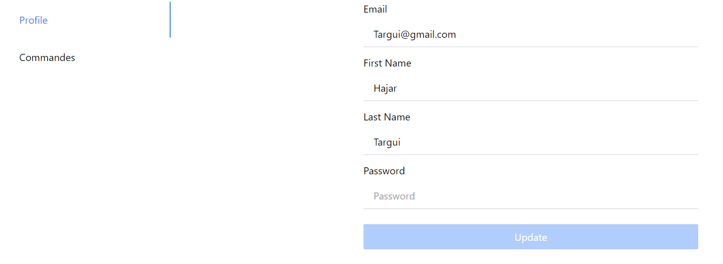

Figure 11: Page de profile

#### Consulter les produits

##### Recherche de produits

La barre de recherche doit être facilement accessible et intuitive, permettant aux utilisateurs de saisir des mots-clés ou des phrases pertinentes pour trouver les produits qu'ils recherchent.

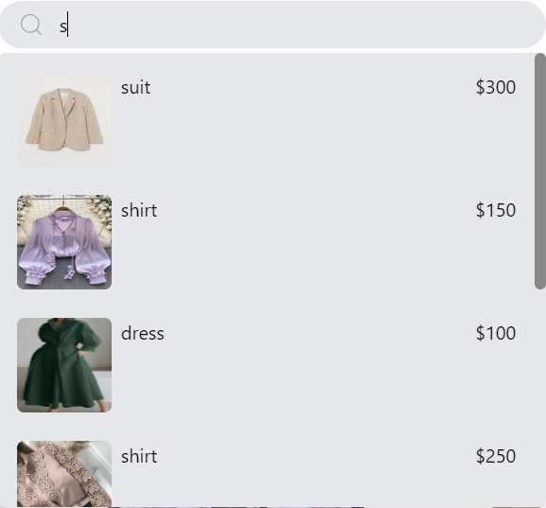

Figure 12: Zone de recherche

Dans notre boutique en ligne, nous offrons une large gamme de produits pour répondre à tous vos besoins. Que vous recherchiez des vêtements pour femmes, hommes, bébés, des accessoires ou même des articles de décoration pour la maison, vous trouverez tout cela et bien plus encore. Nos produits sont soigneusement organisés par catégories, ce qui rend la navigation facile et intuitive pour nos clients.

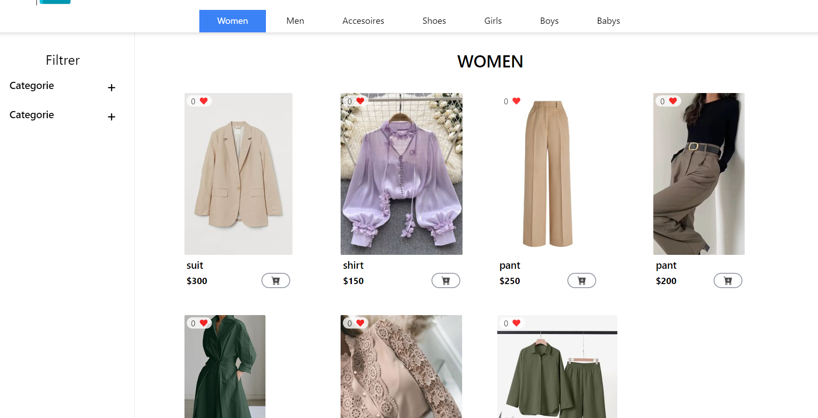

Figure 13: Page des produits.

##### Ajouter les produits au panier

Lorsque le client voit un produit, il a la possibilité de l'ajouter à son panier personnel en choisissant la taille.

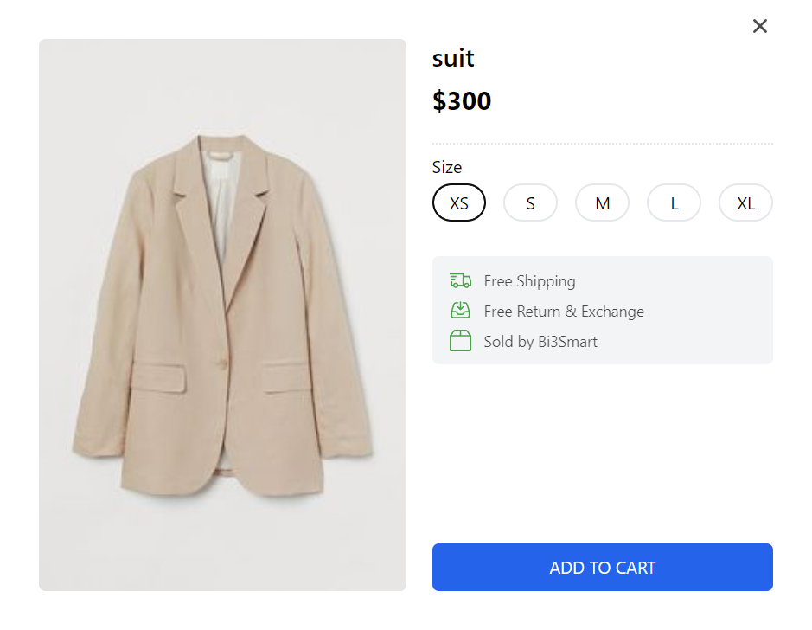

Figure 14: Details du produit.

##### Passer une commande

Après avoir ajouté les produits au panier, le client a la possibilité de passer une commande contenant les produits sélectionnés. En cliquant sur le bouton

« Checkout Now », le client peut remplir un formulaire comprenant ses informations telles que son adresse, son nom et son numéro de carte pour finaliser la commande.

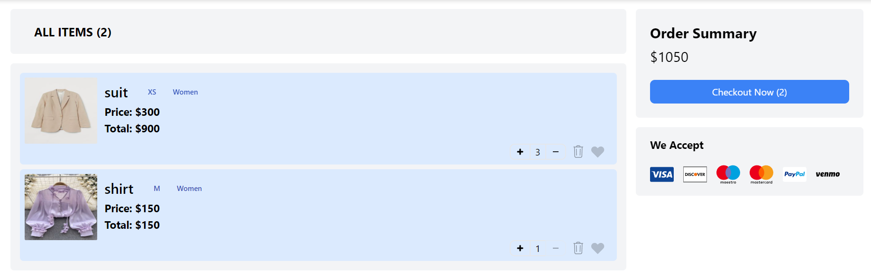

Figure 15: Page panier.

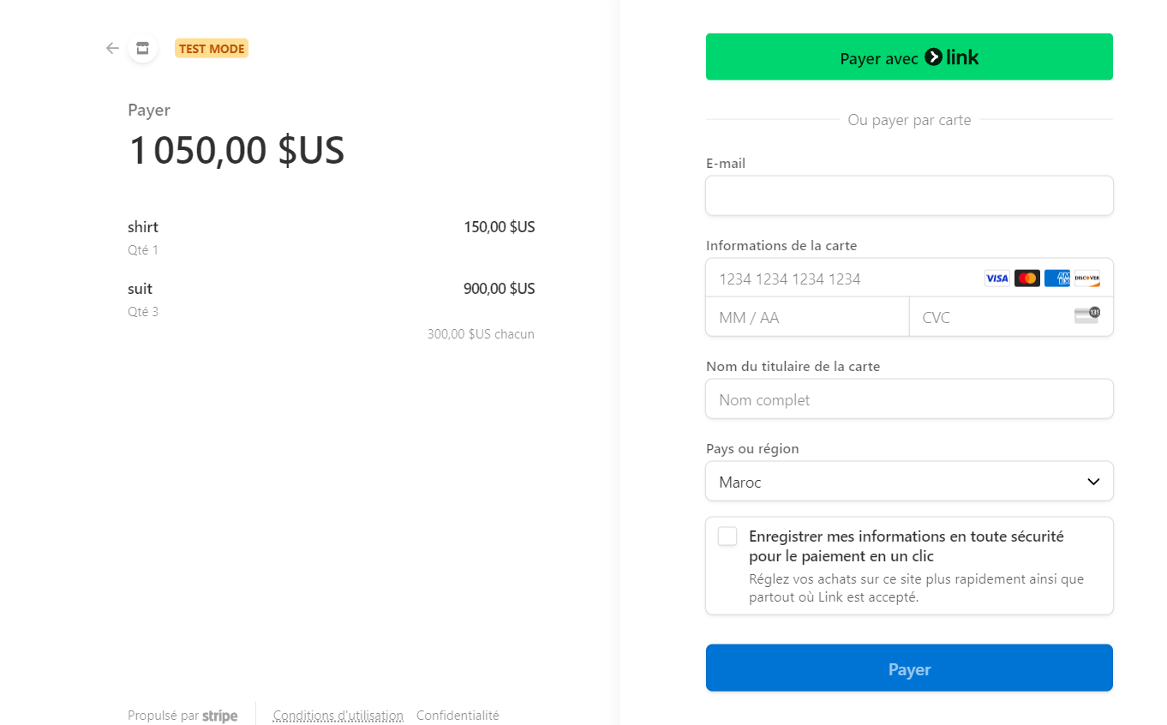

Figure 16: Page Stripe de payment.

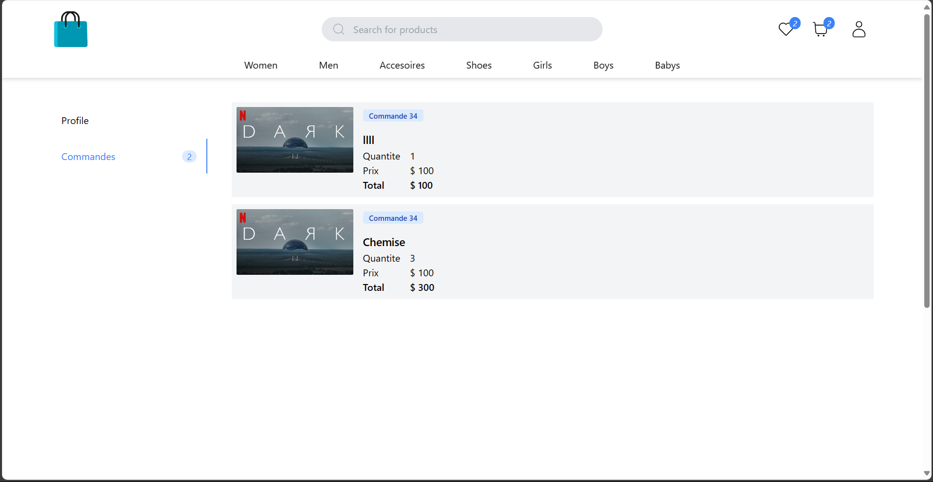

Figure 17: Page commandes.

#### Ajouter au favorite

Le client peut ajouter son produit préféré à sa liste de favoris et peut également voir le nombre de fois où ce produit a été ajouté aux favoris.

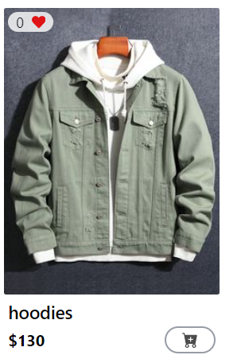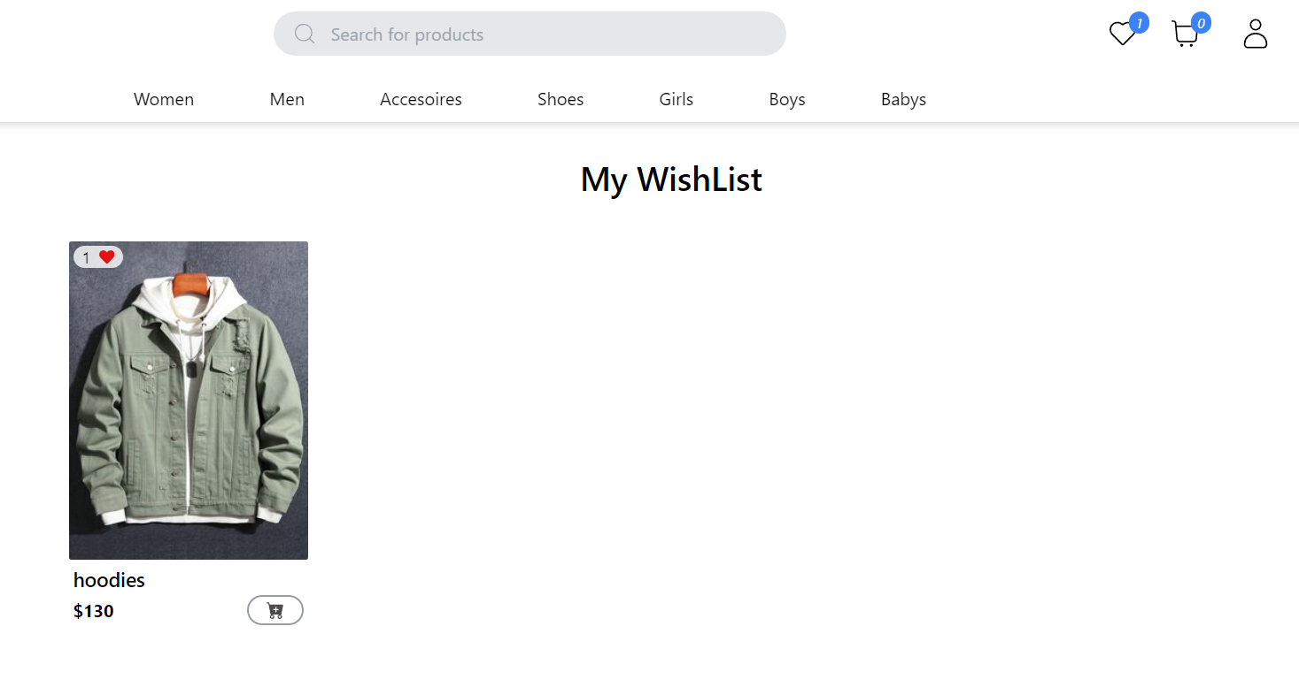

Figure 18: Page de wishlist.

#### Devenir un Vendeur

Le client peut devenir un vendeur en soumettant une demande à l'administrateur du site web.

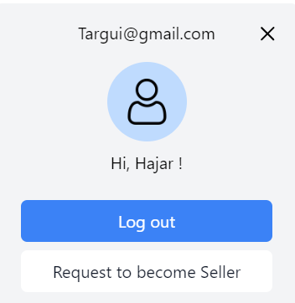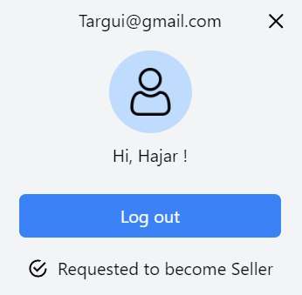

Figure 19: Button "Devenir Vendeur"

### Admin

#### Profile

##### User

L'administrateur a le droit de supprimer ou de modifier le compte de l'utilisateur, ainsi que d'accepter la demande de l'utilisateur pour devenir un vendeur.

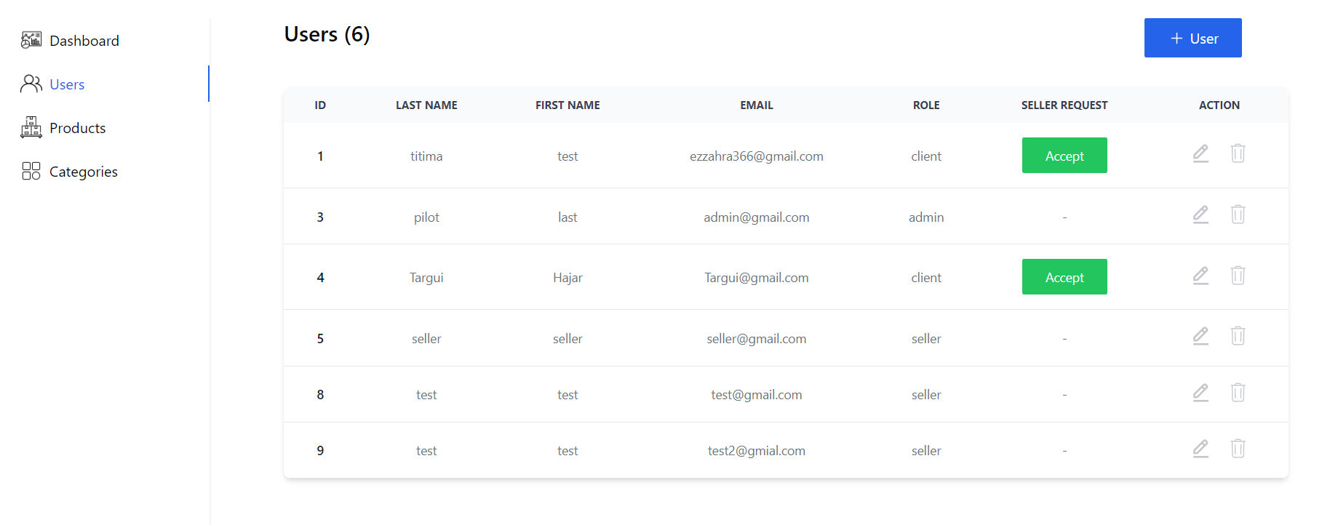

Figure 20: Page des utilisateurs.

###### Modification le compte d’user

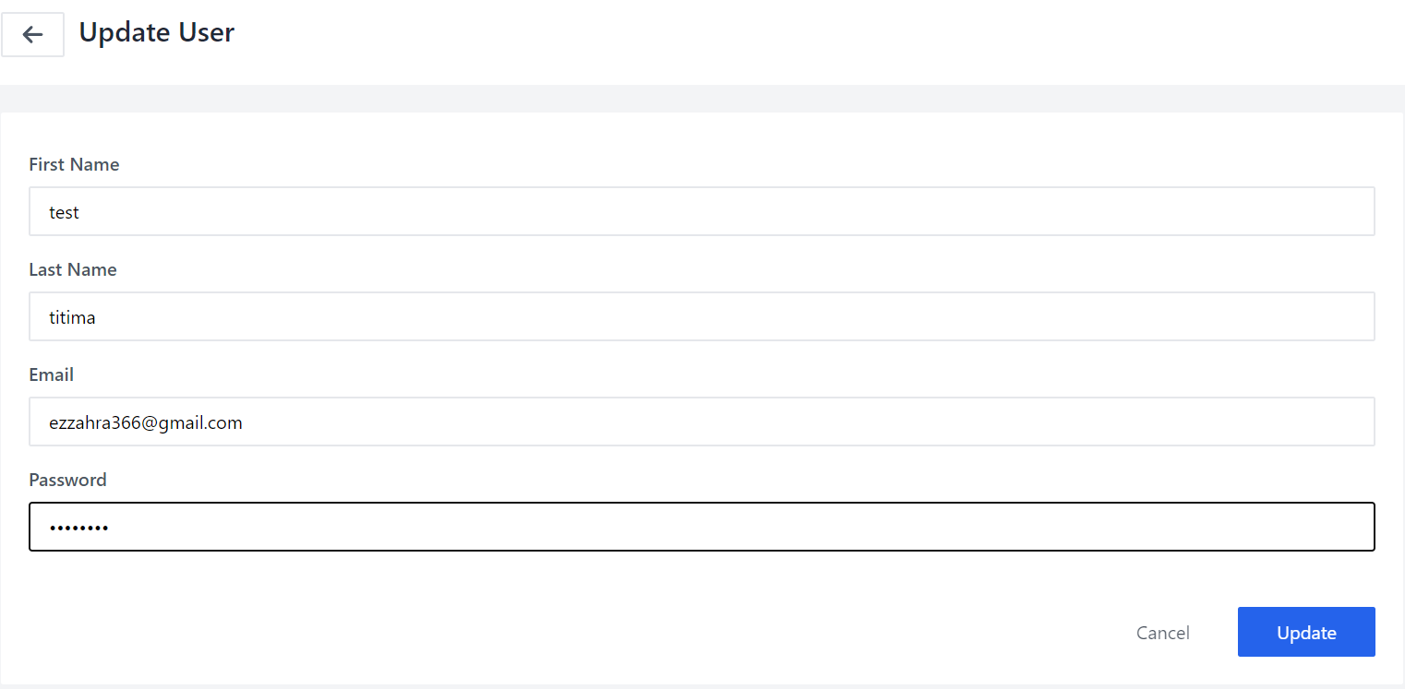

Figure 21: Page modifier utilisateur.

###### Creation du compte d’user

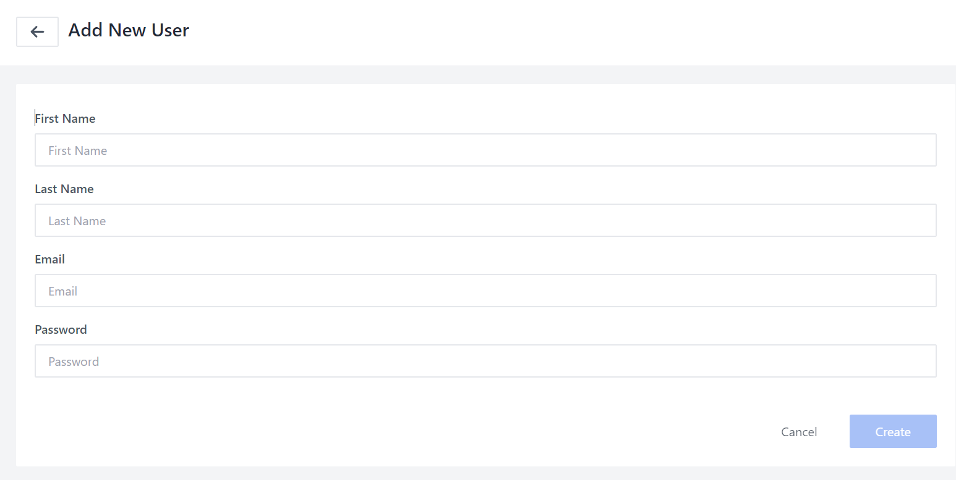

Figure 22: Page creer utilisateur.

##### Produits

L'administration peut supprimer ou modifier les produits ajoutés par les vendeurs

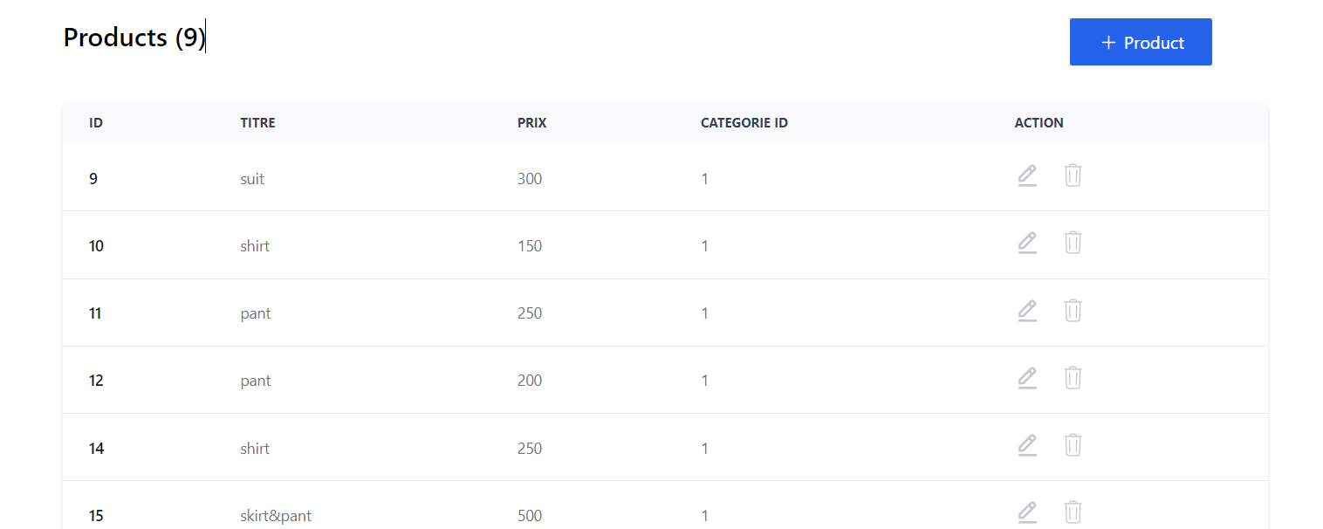

Figure 23: Page des produits.

###### Modification du produits

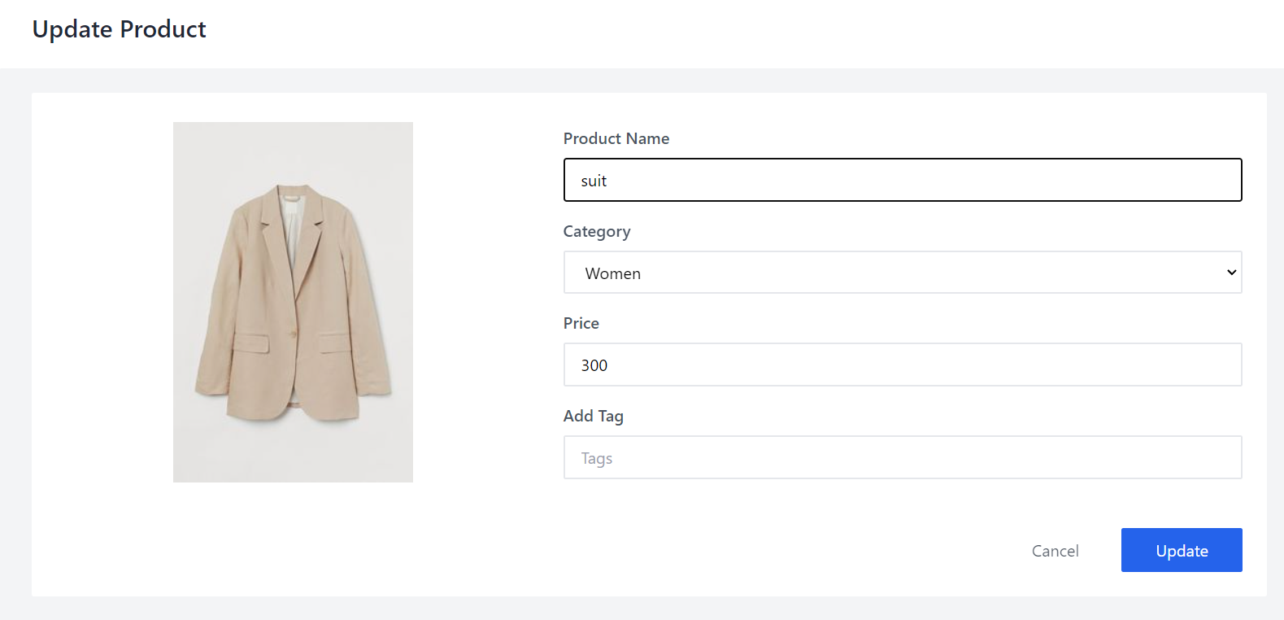

Figure 24: Page modifier produit.

###### Création du produits

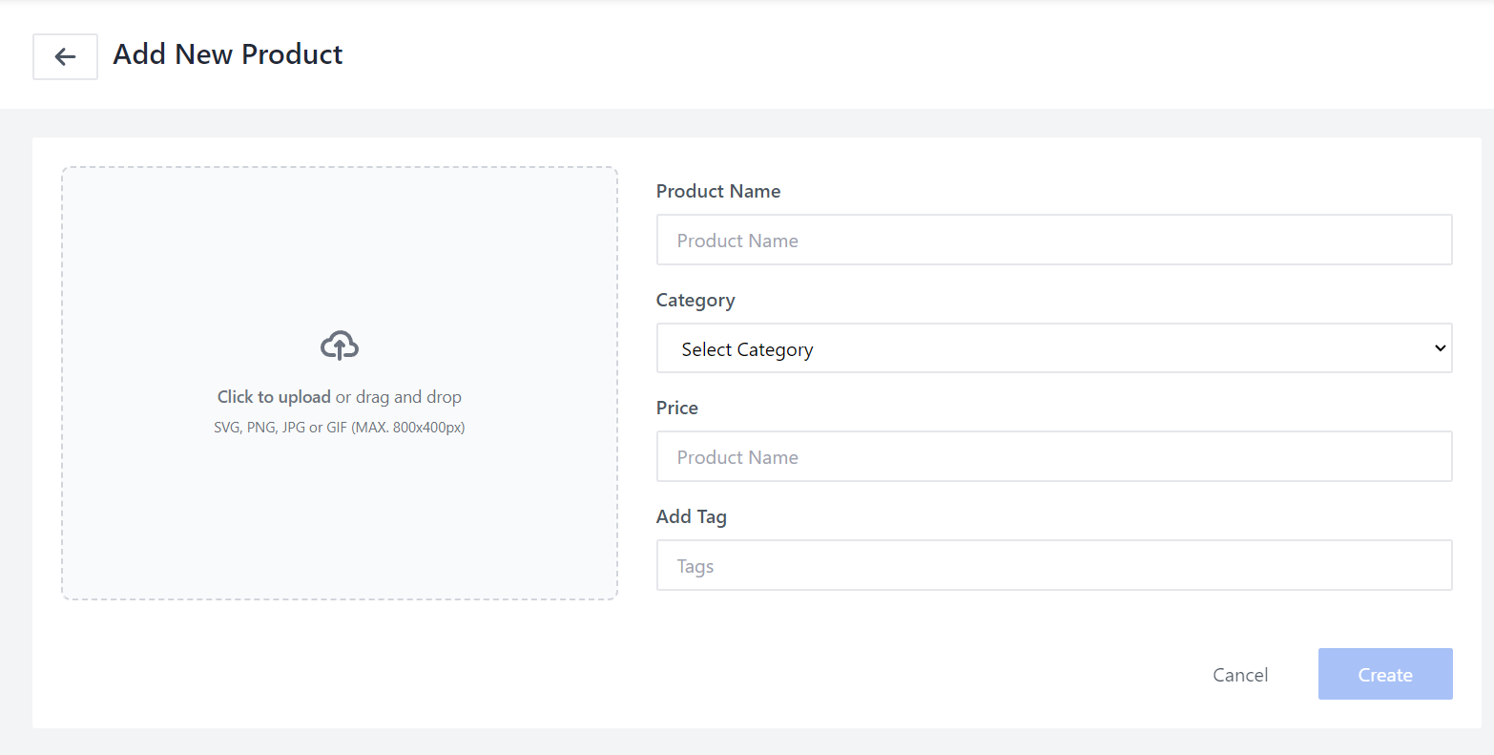

Figure 25: Page Creer produit.

##### Catégories

La gestion des catégories (création, suppression) peut être gérée uniquement par l'administrateur.

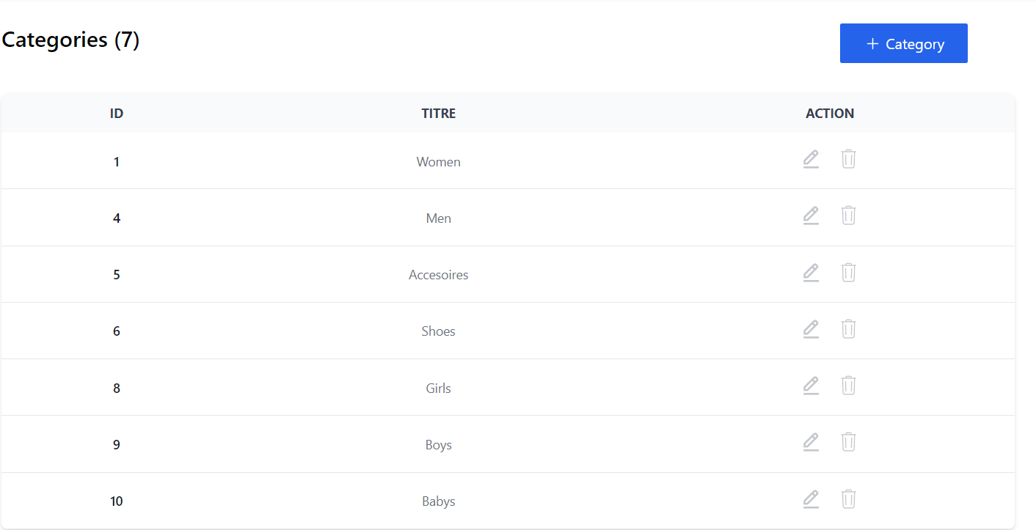

Figure 26: Page categories "admin".



Figure 27: Page categories "home".

###### Modification de la catégorie

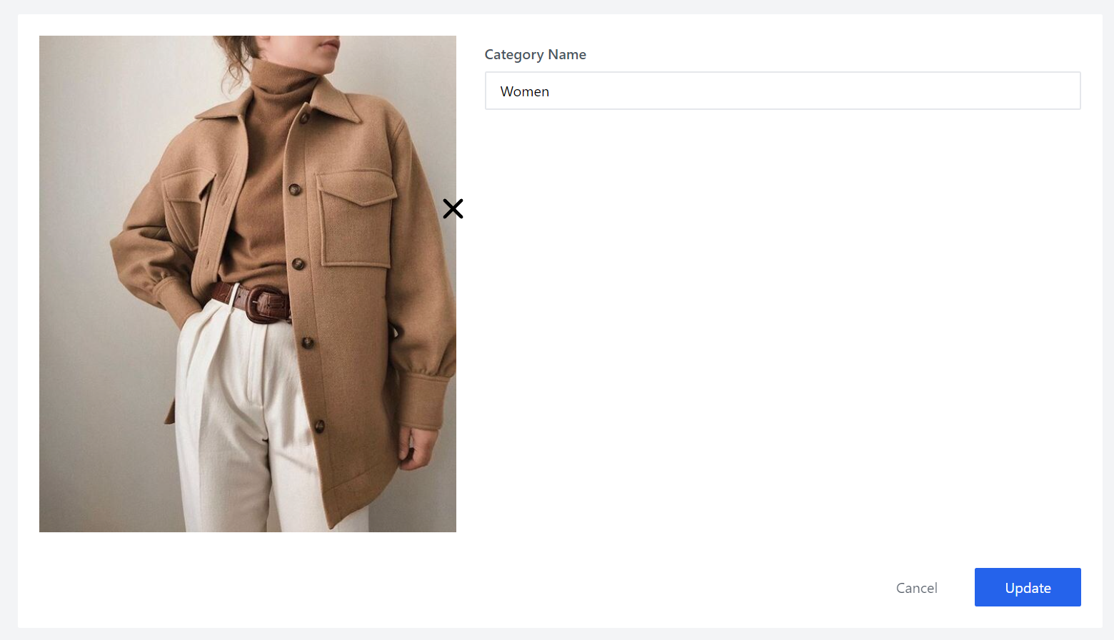

Figure 28: Page modifier categorie.

###### Création de la catégorie

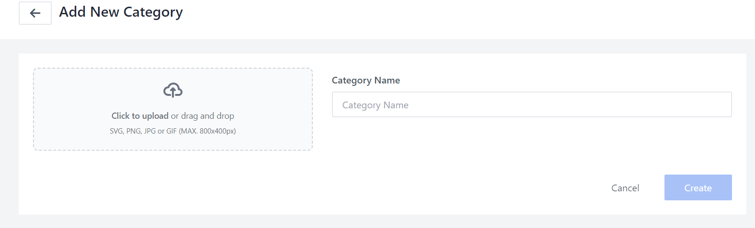

Figure 29: Page creer categorie.

### Vendeur

Le vendeur peut ajouter, supprimer ou modifier ses produits.

#### Profile

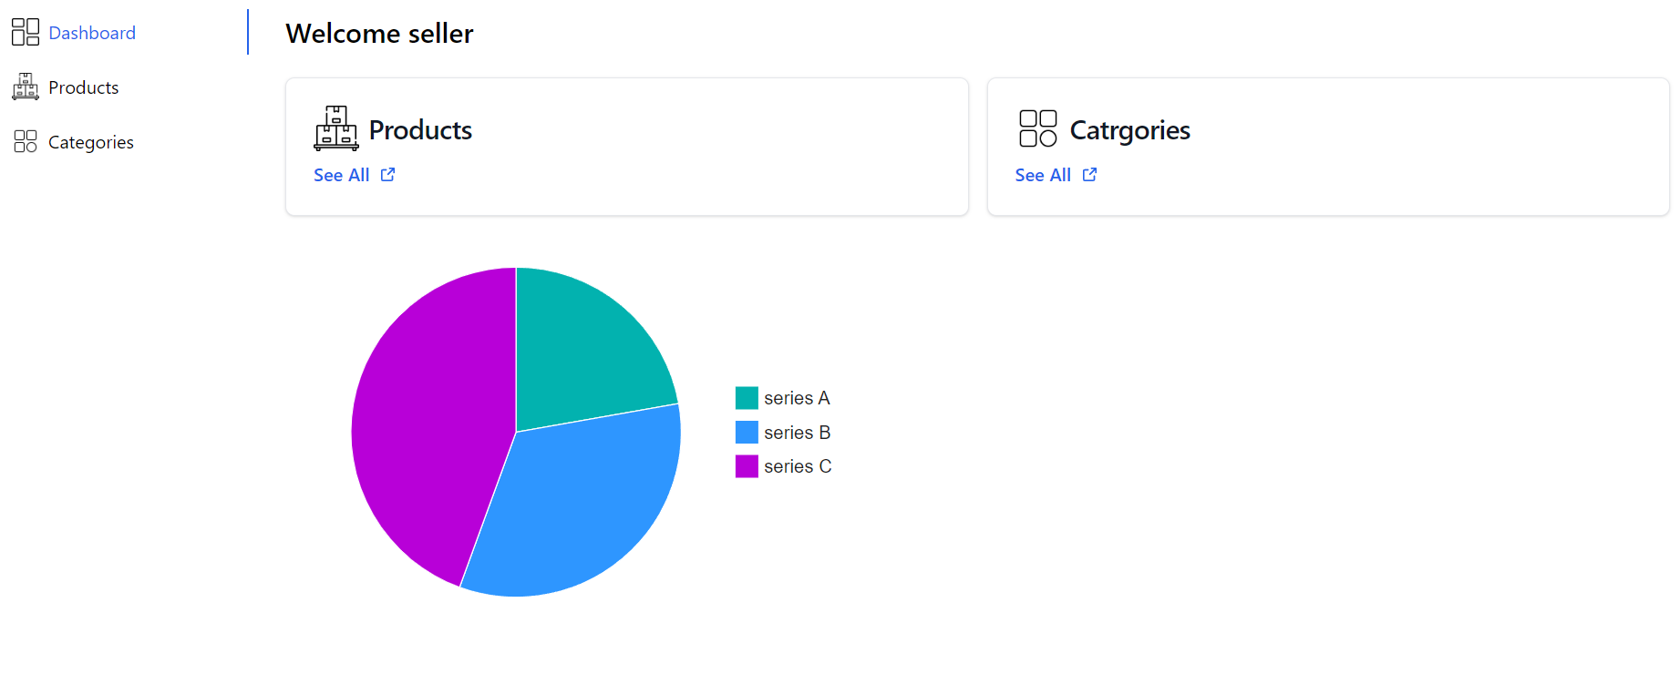

Figure 30: Page profile "vendeur".

#### Produits

Le vendeur peut gérer ses produits en effectuant des actions telles que la suppression, la création et la modification.

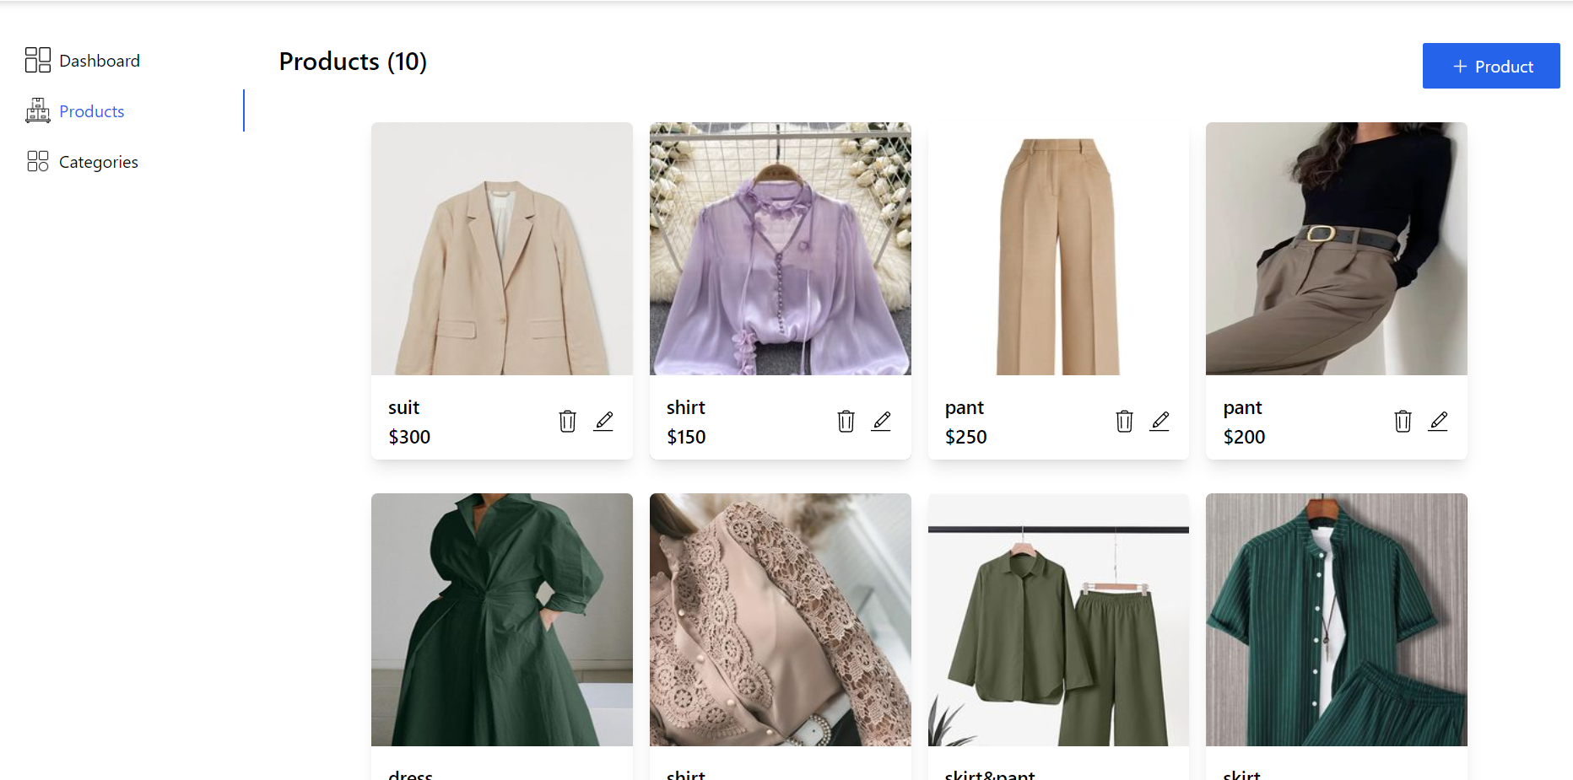

Figure 31: Page produits "vendeur".

#### Creation du produit

Avec le bouton << + Product>>, le vendeur peut saisir les informations du produit.



Figure 32: Button ajouter produit.

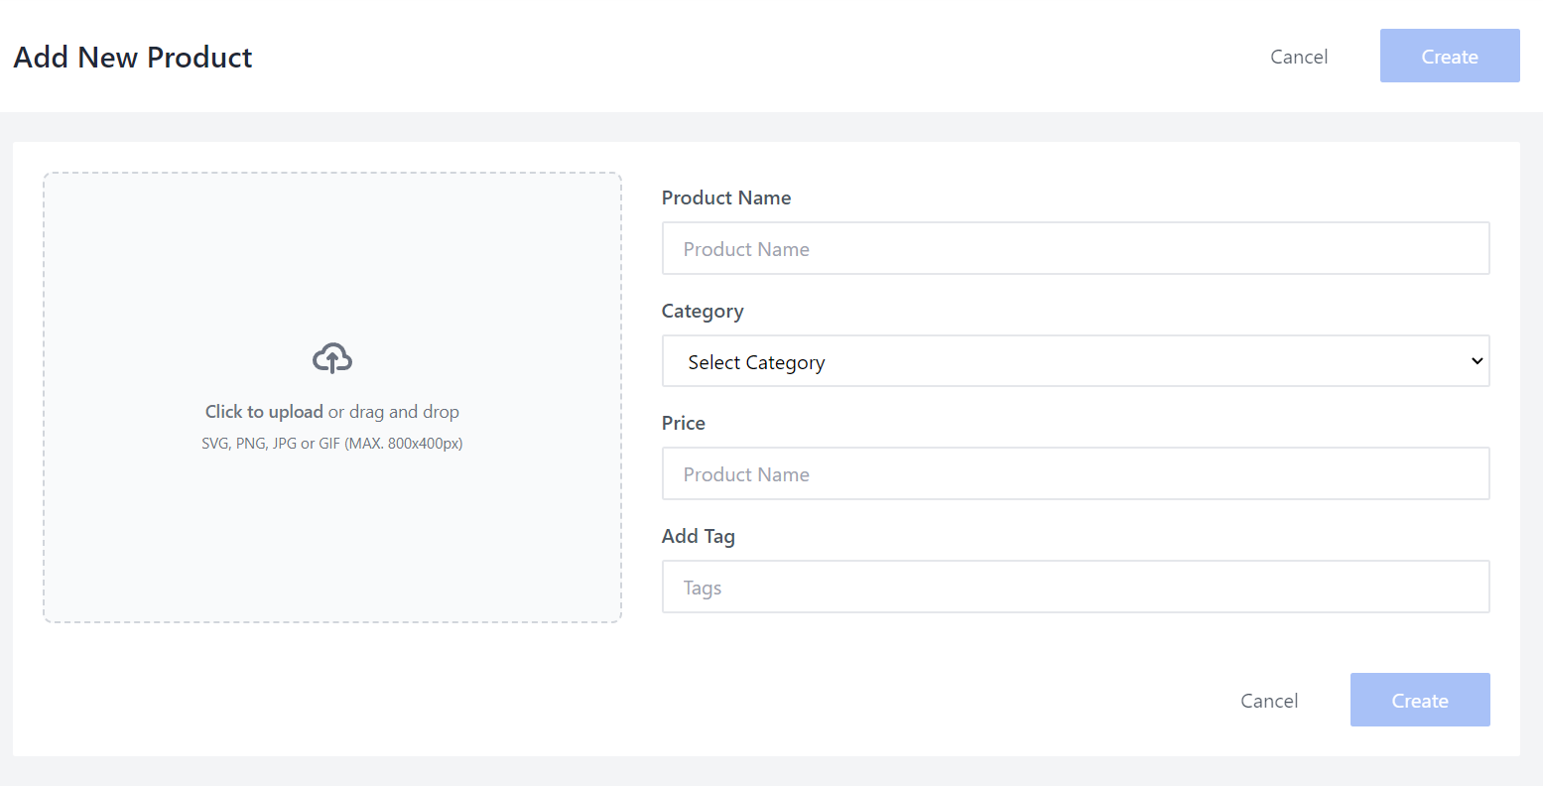

Figure 33: Page ajouter produit "vendeur".

#### Suppression du produit

Le bouton de la corbeille permet de supprimer le produit.



Figure 34: Button supprimer produit "vendeur".

#### Modifier le produit

Le bouton de modification peut afficher un formulaire contenant les informations du produit pour permettre sa modification.



Figure 35: Button modifier produit "vendeur".

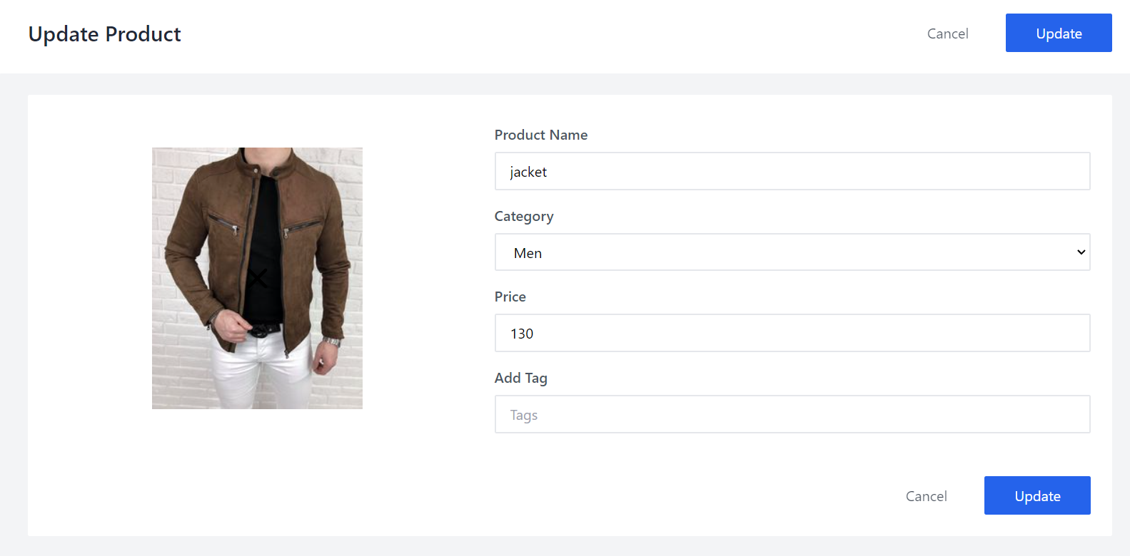

Figure 36: Page modifier produit "vendeur".

## Conclusion

Dans ce chapitre, nous avons cherché à développer la plateforme "bi3smart" en répondant aux besoins du client. À chaque étape, notre objectif était de rendre notre plateforme facile à utiliser pour l'utilisateur. Cela inclut les processus d'inscription, d'authentification et de création de commandes. Nous avons également travaillé à fournir une interface claire et bien organisée pour nos utilisateurs.

La réalisation de cette application a pris du temps en raison des nombreux problèmes et des difficultés rencontrés dans notre environnement de travail logiciel, notamment parce que nous utilisions ces outils pour la première fois.

# Conclusion et perspective

# Annexe

## Gestion des produits avec Postman

### La page principale de Postman

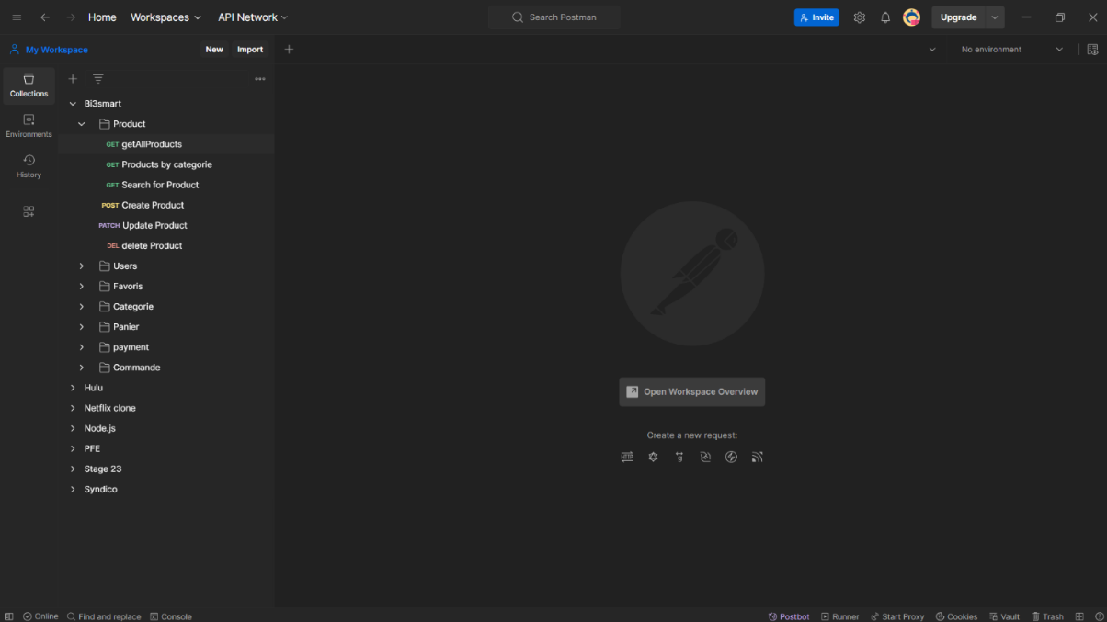

Figure 37: Page d'accueil du postman.

### Comment fonctionne Postman?

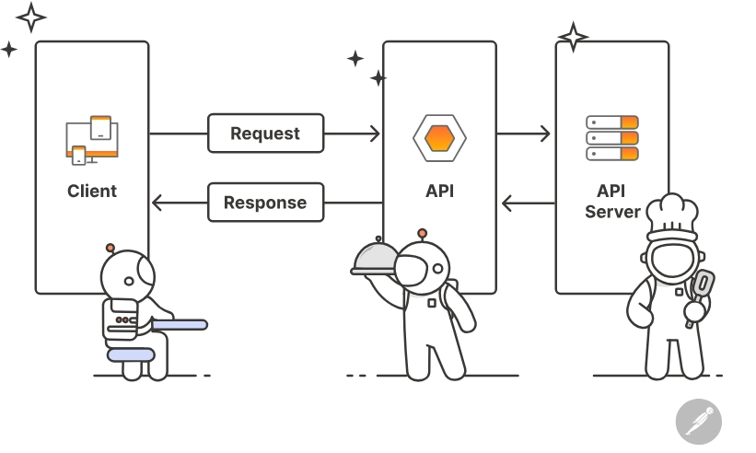

Figure 38: Comment fonctionne Postman?

#### HTTP Requests

|  |  |  |
| --- | --- | --- |
| Titre | Request | Link |
| All Products | Get | http://127.0.0.1:8000/api/products/ |
| Create Product | Post | http://127.0.0.1:8000/api/products/ |
| Update Product | Patch | <http://127.0.0.1:8000/api/products/7> |
| Delete Product | Delete | <http://127.0.0.1:8000/api/products/7> |

Tableau 1: Requets Produits

#### Responses

##### All Products

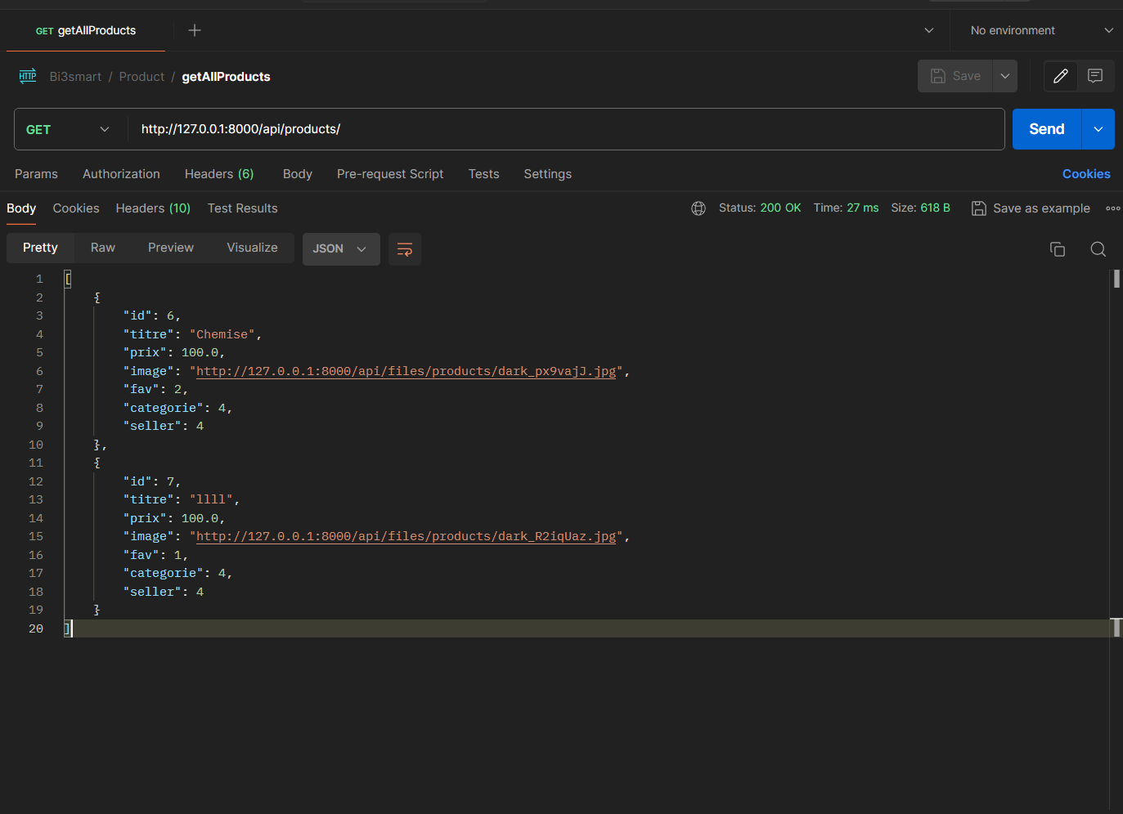

Figure 39: Requet http "GET"

##### Create Product

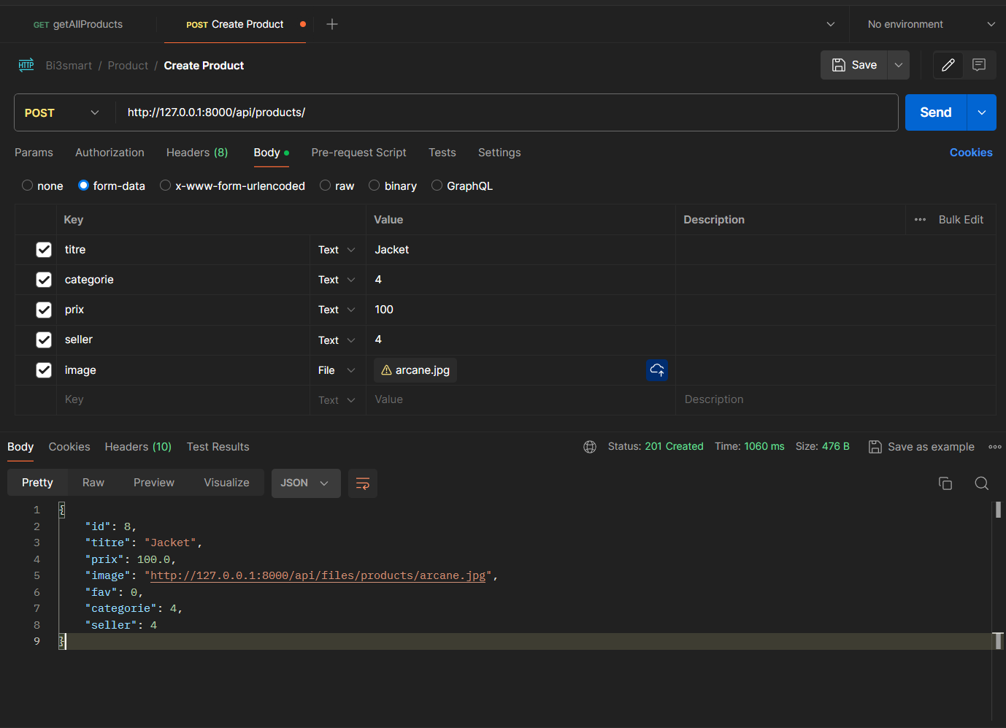

Figure 40: Requet http "POST"

##### Update Product

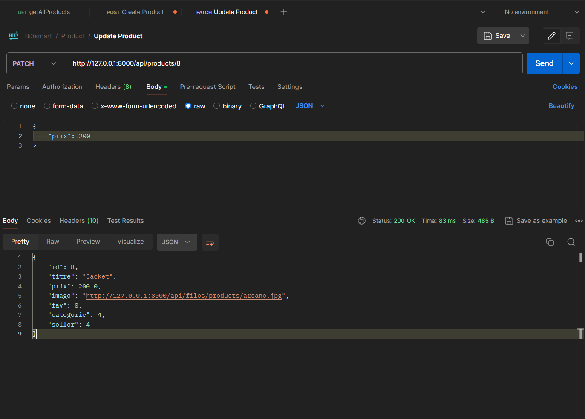

Figure 41: Requet http "PATCH"

##### Delete Product

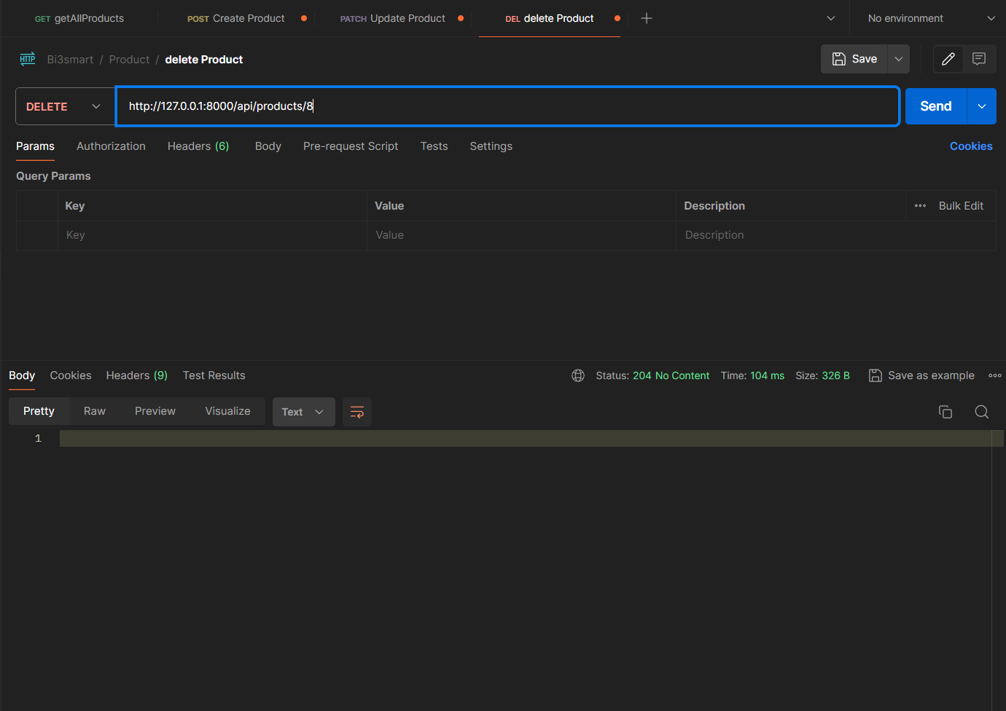

Figure 42: Requet http "DELETE"

## Comment la Commande travailler sous couverture

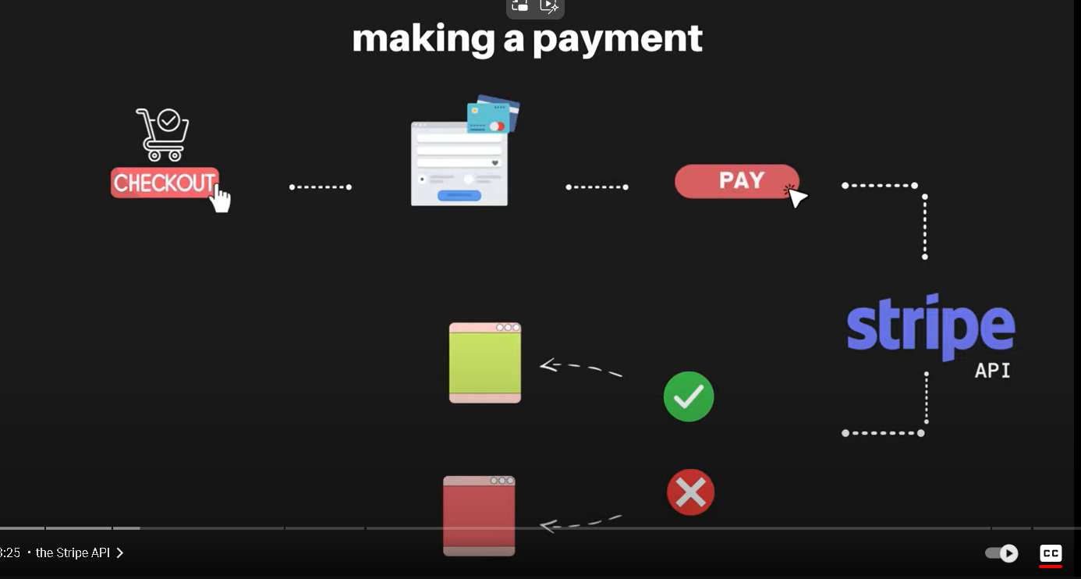

Figure 43: Comment fonctionne le commande ?

* 1. Choisissez les produits

Le client peut choisir ses produits avec leurs quantités puis cliquer sur commander maintenant.

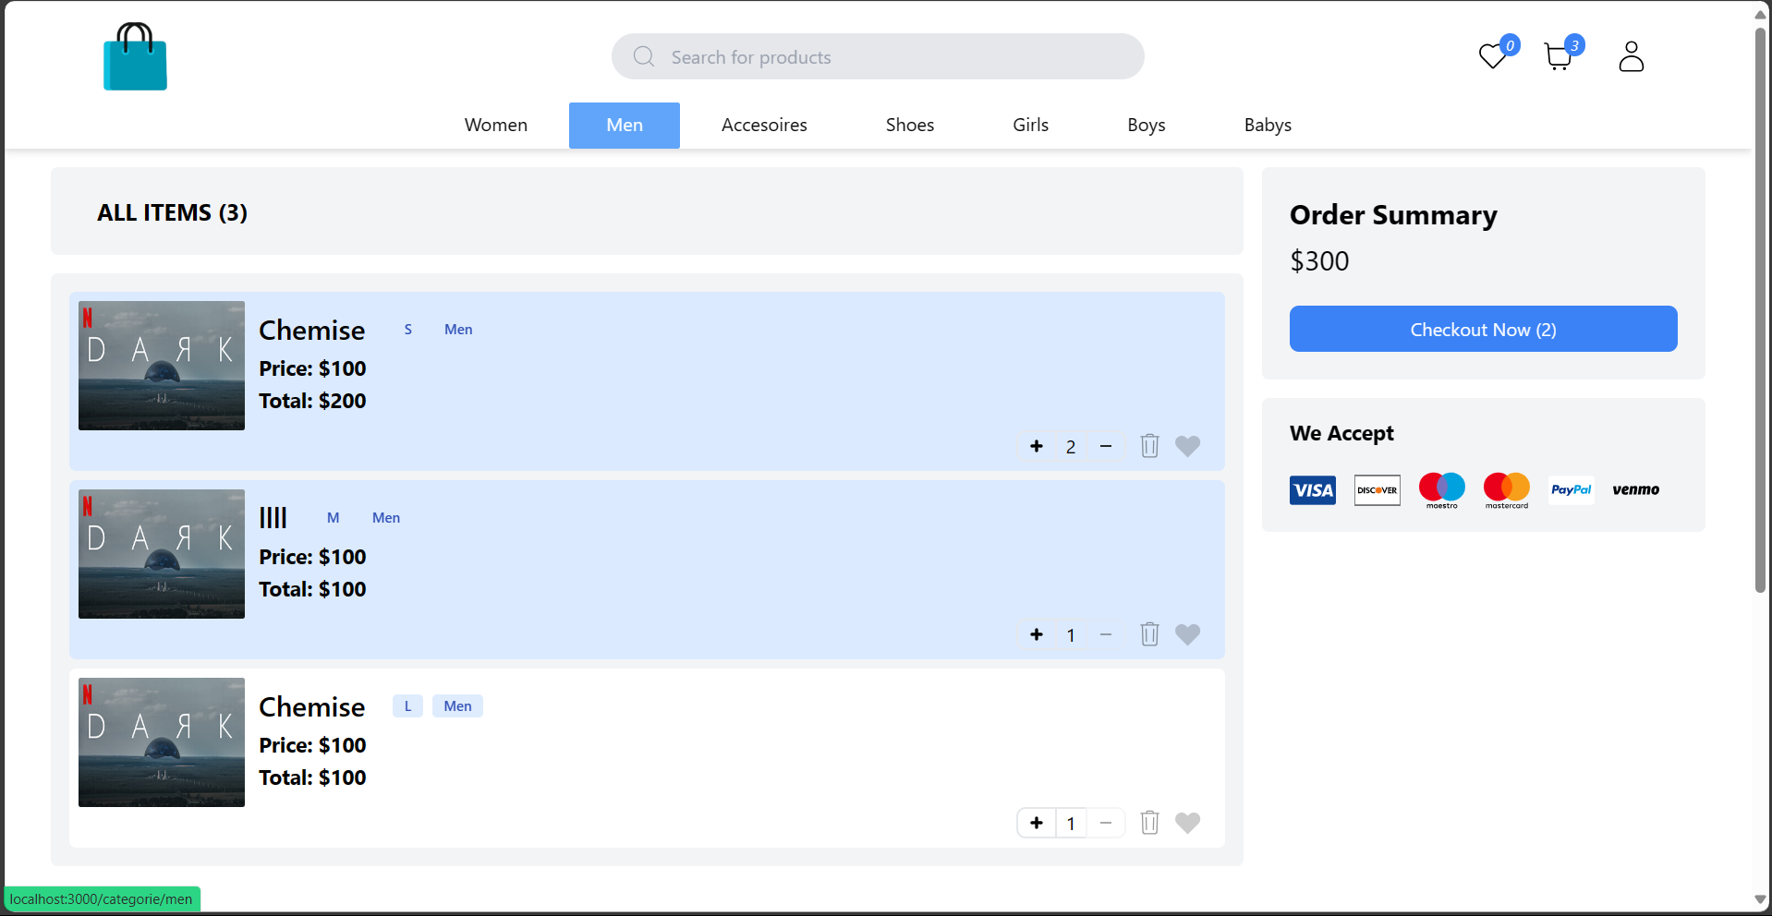

Figure 44: Page panier.

* 1. Valider le payement

Après commander le client sera redirigé vers la page de paiement propulsée par Stripe, le client choisira donc de payer par carte ou paypal, puis il renseignera ses informations.

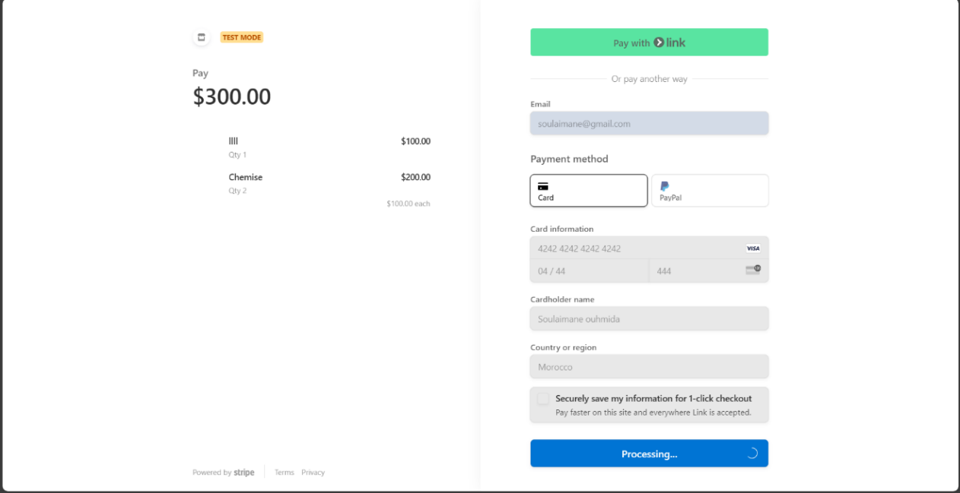

Figure 45: la page de paiement

* 1. Consulter la commande

Après cela, le moteur Stripe traitera le paiement.

S’il n'est pas correct, le client sera redirigé vers la page du panier.



Si tout se passe bien, la commande sera créée dans la base de données et le client sera redirigé vers la page de commande, afin qu'il puisse voir sa commande.

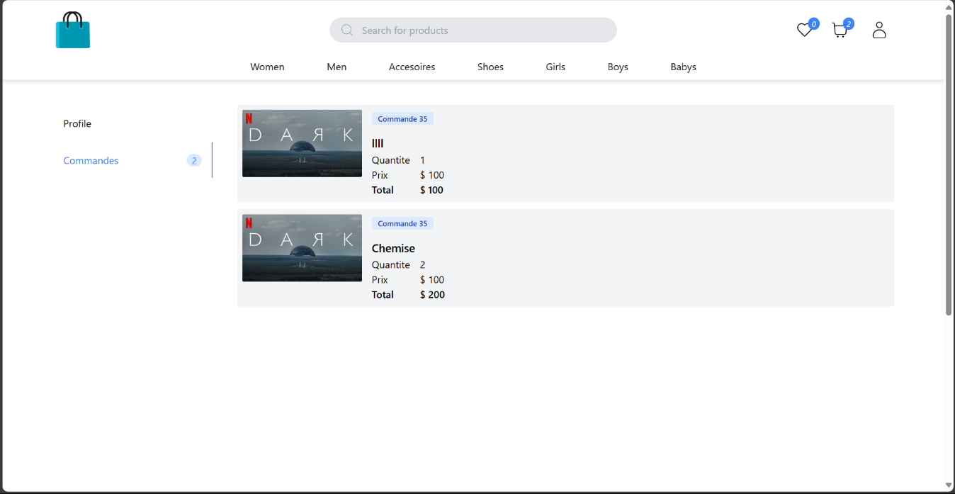

Figure 46: La page commande.

Voici les détails de la commande sur le site Stripe :

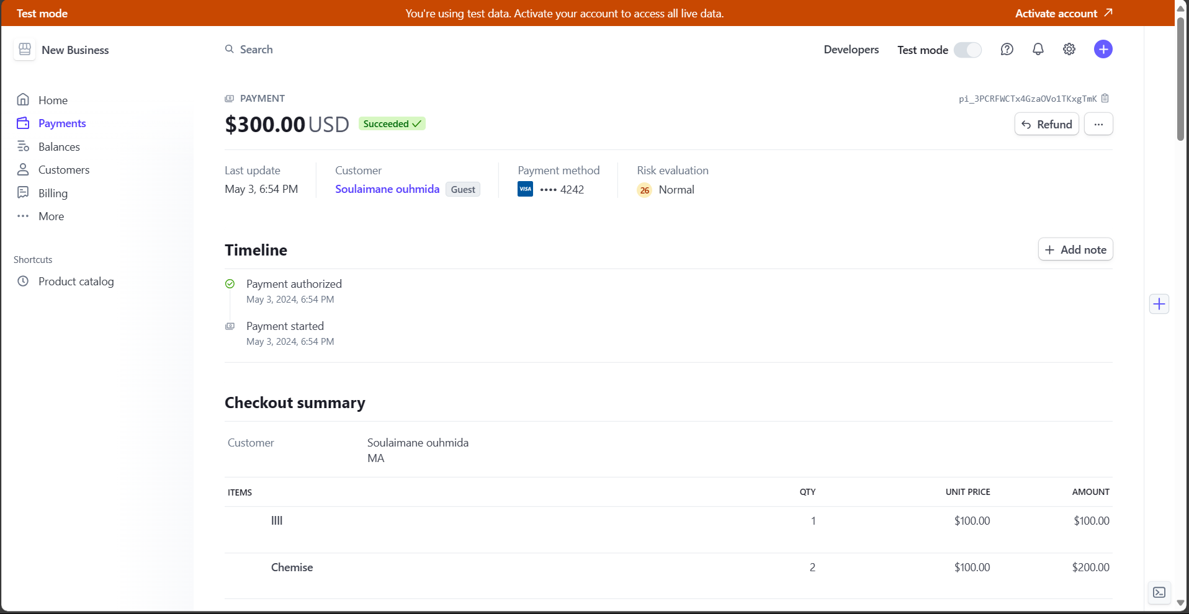

Figure 47: La commande sur Stripe.

# Bibliographie

*axios*. (2017, 10 6). Retrieved from axios: https://axios-http.com/docs/intro

*cloud.google*. (2012, 10 3). Retrieved from cloud.google: https://cloud.google.com/docs

*code.visualstudio*. (2018, 1 20). Retrieved from code.visualstudio: https://code.visualstudio.com/docs

*docs.djangoproject*. (2020, 06 22). Retrieved from djangoproject: https://docs.djangoproject.com/en/5.0/

*docs.github*. (2016, 10 6). Retrieved from docs.github: https://docs.github.com/en

*docs.stripe*. (2016, 10 02). Retrieved from docs.stripe: https://docs.stripe.com/api

*egacy.reactjs.org*. (2020, 02 02). Retrieved from legacy: https://legacy.reactjs.org/docs/getting-started.html

*https://restfulapi.net*. (2012, 02 11). Retrieved from https://restfulapi.net: https://restfulapi.net

*learning.postman.com*. (2020, 8 10). Retrieved from learning.postman.com: https://learning.postman.com/docs/introduction/overview/

*reactrouter*. (2020, 10 16). Retrieved from reactrouter: https://reactrouter.com/en/main

*redux*. (2015, 10 6). Retrieved from redux: https://redux.js.org

*sqlite*. (2006, 8 6). Retrieved from sqlite: https://www.sqlite.org/docs.html